BỘ CÔNG THƯƠNG
TRƯỜNG ĐẠI HỌC CÔNG NGHIỆP HÀ NỘI

TRỊNH SỸ TỚI
NGHIÊN CỨU ỨNG DỤNG
MỘT SỐ PHƯƠNG PHÁP HỌC SÂU TRONG
DỰ ĐOÁN QUAN HỆ GIỮA THẢO DƯỢC VÀ BỆNH
ĐỀ ÁN TỐT NGHIỆP THẠC SĨ HỆ THỐNG THÔNG TIN
Hà Nội – 2026
BỘ CÔNG THƯƠNG
TRƯỜNG ĐẠI HỌC CÔNG NGHIỆP HÀ NỘI

TRỊNH SỸ TỚI
NGHIÊN CỨU ỨNG DỤNG
MỘT SỐ PHƯƠNG PHÁP HỌC SÂU TRONG
DỰ ĐOÁN QUAN HỆ GIỮA THẢO DƯỢC VÀ BỆNH
Ngành Hệ thống thông tin
Mã số: 8480104
ĐỀ ÁN TỐT NGHIỆP THẠC SĨ HỆ THỐNG THÔNG TIN
NGƯỜI HƯỚNG DẪN: TS. Nguyễn Văn Tỉnh
Hà Nội – 2026

LỜI CAM ĐOAN
Tôi xin trân trọng cam đoan rằng đề án tốt nghiệp thạc sĩ với đề tài: “Nghiên cứu ứng dụng một số phương pháp học sâu trong dự đoán quan hệ giữa thảo dược và bệnh” là công trình nghiên cứu do cá nhân tôi thực hiện dưới sự hướng dẫn khoa học của TS. Nguyễn Văn Tỉnh.
Toàn bộ nội dung, kết quả nghiên cứu, số liệu và các phân tích được trình bày trong báo cáo này là trung thực, khách quan và phản ánh đúng quá trình nghiên cứu của tôi. Các kết quả này chưa từng được công bố trong bất kỳ công trình khoa học nào khác dưới bất kỳ hình thức nào.
Mọi thông tin, dữ liệu và tài liệu tham khảo được sử dụng trong đề án đều đã được ghi nhận nguồn một cách đầy đủ, rõ ràng và tuân thủ đúng các quy định về trích dẫn học thuật.
Tôi xin hoàn toàn chịu trách nhiệm trước pháp luật và quy định của nhà trường về tính trung thực, minh bạch và tính nguyên bản của đề án này.

Hà Nội, ngày ….. tháng ….. năm…..
Học viên thực hiện
Trịnh Sỹ Tới

MỤC LỤC
LỜI CAM ĐOAN i
MỤC LỤC ii
DANH MỤC TỪ VIẾT TẮT iv
DANH MỤC BẢNG BIỂU vi
DANH MỤC HÌNH VẼ vii
MỞ ĐẦU 1
1. TÍNH CẤP THIẾT CỦA ĐỀ TÀI 1
2. MỤC TIÊU NGHIÊN CỨU 2
3. ĐỐI TƯỢNG, PHẠM VI NGHIÊN CỨU CỦA ĐỀ TÀI 3
4. PHƯƠNG PHÁP NGHIÊN CỨU CỦA ĐỀ TÀI 3
5. Ý NGHĨA KHOA HỌC VÀ THỰC TIỄN 4
6. CẤU TRÚC BÁO CÁO 6
CHƯƠNG 1: TỔNG QUAN VÀ CƠ SỞ LÝ THUYẾT 8
1.1. THẢO DƯỢC, BỆNH VÀ MỐI QUAN HỆ GIỮA THẢO DƯỢC VÀ BỆNH 8
1.1.1. Thảo dược 8
1.1.2. Bệnh 9
1.1.3. Quan hệ giữa thảo dược và bệnh 11
1.1.4. Tổng quan bài toán dự đoán quan hệ giữa thảo dược và bệnh 13
1.2. CÁC PHƯƠNG PHÁP TÍNH TOÁN DỰ ĐOÁN QUAN HỆ GIỮA THẢO DƯỢC VÀ BỆNH 15
1.2.1. Phương pháp tính toán dựa trên mô hình mạng (Network-based Methods) 15
1.2.2. Phương pháp tính toán dựa trên phân tích ma trận (Matrix Factorization Methods) 17
1.2.3. Phương pháp tính toán dựa trên mô hình học đại diện đồ thị (Graph Representation Learning) 18
1.2.4. Phương pháp tính toán dựa trên mô hình học sâu (Deep Learning) 19
1.3. MỘT SỐ KHÁI NIỆM LIÊN QUAN 28
1.3.1. Ma trận nhầm lẫn (Confusion matrix) 28
1.3.2. Đường cong ROC và AUC 30
1.3.3. Đường cong Precision – Recall 32
1.3.4. Kiểm chứng chéo (k-fold cross-validation) 34
CHƯƠNG 2: PHƯƠNG PHÁP ĐỀ XUẤT 36
2.1. PHÁT BIỂU BÀI TOÁN 36
2.2. MÔ HÌNH PHƯƠNG PHÁP ĐƯỢC ĐỀ XUẤT 37
2.2.1. Giai đoạn 1: Xây dựng đồ thị đa góc nhìn 40
2.2.2. Giai đoạn 2: Học biểu diễn đặc trưng với hai mạng chú ý đồ thị 44
2.2.3. Giai đoạn 3: So sánh đối lập và kết hợp hai góc nhìn 47
2.2.4. Giai đoạn 4: Dự đoán và tối ưu hóa 50
CHƯƠNG 3: THỰC NGHIỆM, KẾT QUẢ VÀ THẢO LUẬN 61
3.1. DỮ LIỆU SỬ DỤNG 61
3.2. CẤU HÌNH HUẤN LUYỆN MÔ HÌNH 64
3.3. KẾT QUẢ CỦA PHƯƠNG PHÁP ĐỀ XUẤT 65
3.3.1. Biểu đồ ROC và PR 66
3.3.2. Nghiên cứu loại bỏ (Ablation Study) 68
3.3.3. Tuning siêu tham số 70
3.3.4. So sánh với một số phương pháp khác 72
3.4. PHÂN TÍCH KẾT QUẢ VÀ HIỆU QUẢ DỰ ĐOÁN 73
KẾT LUẬN VÀ KHUYẾN NGHỊ 77
TÀI LIỆU THAM KHẢO 79

DANH MỤC TỪ VIẾT TẮT
STT | Viết tắt | Tiếng Anh | Tiếng Việt
1 | HDA | Herb – Disease Association | Liên kết Thảo dược – Bệnh
2 | GNN | Graph Neural Network | Mạng nơ-ron đồ thị
3 | GCN | Graph Convolutional Network | Mạng tích chập đồ thị
4 | GAT | Graph Attention Network | Mạng chú ý đồ thị
5 | KGAT | Knowledge Graph Attention Network | Mạng chú ý đồ thị tri thức
6 | ROC | Receiver Operating Characteristic | Đường cong ROC (đặc trưng hoạt động của bộ phân loại)
7 | AUC | Area Under the Curve | Diện tích dưới đường cong
8 | PR | Precision–Recall | Độ chính xác – Độ thu hồi
9 | AUPR | Area Under Precision–Recall Curve | Diện tích dưới đường cong Precision–Recall
10 | BCE | Binary Cross-Entropy | Hàm mất mát entropy chéo nhị phân
11 | TCM | Traditional Chinese Medicine | Y học cổ truyền Trung Quốc
12 | HERB | Herb Database | Cơ sở dữ liệu thảo dược
13 | TCMSP | Traditional Chinese Medicine Systems Pharmacology | Dược lý hệ thống Y học cổ truyền Trung Quốc
14 | GIP | Gaussian Interaction Profile | Hồ sơ tương tác Gaussian
15 | DGI | Deep Graph Infomax | Tối đa hóa thông tin đồ thị sâu
16 | GraphCL | Graph Contrastive Learning | Học tương phản trên đồ thị
17 | TP | True Positive | Dự đoán dương tính đúng
18 | TN | True Negative | Dự đoán âm tính đúng
19 | FP | False Positive | Dự đoán dương tính sai
20 | FN | False Negative | Dự đoán âm tính sai
21 | F1-score | Harmonic Mean of Precision and Recall | Trung bình điều hòa của Precision và Recall
22 | k-fold CV | k-fold Cross Validation | Kiểm định chéo k phần
23 | Adam | Adaptive Moment Estimation | Thuật toán tối ưu Adam
24 | PyTorch | Deep Learning Framework | Thư viện học sâu PyTorch
25 | PyG | PyTorch Geometric | Thư viện PyTorch cho dữ liệu đồ thị
26 | DVCL | Dual-View Contrastive Learning | Học tương phản hai góc nhìn
27 | GATHDA | Graph Attention-based Herb-Disease Association | Mô hình GAT cho bài toán liên kết thảo dược – bệnh
28 | iCAM-Net | Interpretable Cross-channel Attention Model Network | Mạng chú ý liên kênh có khả năng diễn giải

DANH MỤC BẢNG BIỂU
Bảng 2.1. Thông tin về bộ dữ liệu sử dụng 28
Bảng 3.1. Cấu hình tham số huấn luyện 47
Bảng 3.2. Kết quả ablation study (trung bình 5-fold cross-validation) 51
Bảng 3.3. Kết quả Tuning Siêu tham số (trung bình 5-fold) 53
Bảng 3.4. So sánh với một số phương pháp khác trên bộ dữ liệu tcm (5-fold cross validation) 54

DANH MỤC HÌNH VẼ
Hình 1.1. Sơ đồ tổng quan bài toán 14
Hình 1.2. Kiến trúc mạng nơ-ron đồ thị (Graph Neural Network – GNN)[4] 21
Hình 1.3. Kiến trúc Graph Attention Mechanism – GAT [7] 23
Hình 1.4. Học tương phản Contrastive Learning 26
Hình 1.5. Cơ chế đối sánh biểu diễn giữa các góc nhìn trong Multi-view Learning [25] 27
Hình 1.6. Cơ chế hợp nhất thông tin đa nguồn trong Multi-view Learning [25] 27
Hình 1.7. Ma trận nhầm lẫn (Confusion Matrix) 30
Hình 1.8. Đường cong ROC và AUC 32
Hình 1.9. Đường cong Precision - Recall 34
Hình 1.10. Kiểm chứng chéo k-fold 36
Hình 2.1. Sơ đồ tổng quát mô hình GATHDA-DVCL 39
Hình 3.1. Đường cong ROC mô hình GATHDA-DVCL qua 5-fold cross-validation 67
Hình 3.2. Đường cong PR mô hình GATHDA-DVCL qua 5-fold cross-validation 68
Hình 3.3. Mối tương quan giữa mức độ kết nối của thảo dược và xác suất dự đoán cao nhất (Top-1) cho các liên kết bệnh lý chưa được khám phá 75
Hình 3.4. Sự suy giảm xác suất dự đoán trên Top-10 liên kết tiềm năng mới của ba thảo dược có mật độ kết nối cao nhất 76

MỞ ĐẦU

TÍNH CẤP THIẾT CỦA ĐỀ TÀI
Sự giao thoa giữa khoa học dữ liệu, trí tuệ nhân tạo và sinh học hệ thống đang từng bước thay đổi cách tiếp cận các vấn đề trong y sinh học. Thay vì phân tích các thực thể sinh học một cách tách rời, xu hướng hiện nay là biểu diễn chúng dưới dạng các mạng lưới tương tác phức tạp, nơi tri thức được suy ra từ cấu trúc và sự vận động của toàn bộ hệ thống. Trong bối cảnh đó, việc khai thác dữ liệu y học cổ truyền – đặc biệt là các mối liên hệ giữa thảo dược và bệnh – đang trở thành một hướng nghiên cứu giàu tiềm năng cả về lý thuyết lẫn ứng dụng.
Y học cổ truyền, điển hình như hệ thống TCM, đã tích lũy một khối lượng lớn tri thức thực nghiệm liên quan đến việc sử dụng thảo dược trong điều trị. Tuy nhiên, phần lớn tri thức này tồn tại dưới dạng kinh nghiệm phân tán và chưa được lý giải rõ ràng ở cấp độ phân tử. Mỗi loại thảo dược thường bao gồm nhiều hợp chất hóa học, và các hợp chất này có thể tương tác với nhiều mục tiêu sinh học khác nhau, từ đó tác động đến nhiều bệnh lý thông qua các cơ chế phức tạp [1], [2]. Đặc trưng đa thành phần – đa mục tiêu này làm cho việc xác định mối quan hệ giữa thảo dược và bệnh trở thành một bài toán có không gian tìm kiếm rất lớn.
Các phương pháp thực nghiệm truyền thống (wet-lab) bộc lộ nhiều hạn chế khi phải xử lý bài toán với quy mô và độ phức tạp cao. Chi phí lớn, thời gian thực hiện kéo dài và khả năng khảo sát hạn chế khiến việc khám phá toàn diện các mối liên hệ tiềm năng trở nên khó khả thi. Vì vậy, các phương pháp tính toán dựa trên dữ liệu đã được phát triển nhằm thu hẹp không gian tìm kiếm và hỗ trợ định hướng cho các thí nghiệm sinh học [3].
Trong số các hướng tiếp cận này, các mô hình học sâu, đặc biệt là học sâu trên đồ thị, đã cho thấy hiệu quả nổi bật trong việc khai thác cấu trúc quan hệ phức tạp giữa các thực thể sinh học [4], [5], [6]. Tuy nhiên, nhiều nghiên cứu hiện nay vẫn chưa tận dụng triệt để tính đa nguồn của dữ liệu cũng như các mối quan hệ tiềm ẩn giữa các thực thể. Ngoài ra, các phương pháp học biểu diễn truyền thống thường phụ thuộc đáng kể vào dữ liệu có gán nhãn, trong khi dữ liệu sinh học thực tế lại thường thiếu hụt hoặc không đầy đủ.
Sự phát triển của các kỹ thuật học biểu diễn hiện đại như contrastive learning [7], [8], [9], [10] đã mở ra khả năng khai thác hiệu quả thông tin từ dữ liệu chưa gán nhãn thông qua việc học các đặc trưng bất biến. Khi được kết hợp với các mô hình đồ thị, cách tiếp cận này cho phép tận dụng đồng thời cả cấu trúc topo và thông tin ngữ nghĩa tiềm ẩn trong dữ liệu.
Từ những phân tích trên, việc nghiên cứu và phát triển các mô hình học sâu tiên tiến nhằm dự đoán mối quan hệ giữa thảo dược và bệnh không chỉ có ý nghĩa về mặt học thuật mà còn mang lại giá trị thực tiễn trong việc hỗ trợ khám phá thuốc mới và nâng cao hiệu quả điều trị.

MỤC TIÊU NGHIÊN CỨU
Đề tài hướng đến việc xây dựng một khung phương pháp dựa trên học sâu nhằm dự đoán các mối quan hệ tiềm năng giữa thảo dược và bệnh từ dữ liệu không hoàn chỉnh và đa nguồn.
Cụ thể, các mục tiêu chính bao gồm:
- Hệ thống hóa và biểu diễn bài toán dự đoán quan hệ thảo dược – bệnh dưới dạng bài toán học trên đồ thị với dữ liệu không đồng nhất.
- Nghiên cứu và khai thác một số mô hình học sâu để dự đoán quan hệ giữa thảo dược và bệnh.
- Xây dựng và đánh giá mô hình trên các bộ dữ liệu thực tế trong lĩnh vực y học cổ truyền.
Thông qua đó, đề tài không chỉ hướng tới việc cải thiện độ chính xác dự đoán mà còn góp phần làm rõ vai trò của các kỹ thuật học sâu hiện đại trong khai thác dữ liệu sinh học phức tạp.

ĐỐI TƯỢNG, PHẠM VI NGHIÊN CỨU CỦA ĐỀ TÀI
Đối tượng nghiên cứu của đề tài là các mối quan hệ giữa thảo dược và bệnh, được biểu diễn dưới dạng các cặp tương tác trong không gian dữ liệu sinh học.
Phạm vi nghiên cứu tập trung vào:
- Dữ liệu thảo dược, bệnh, hợp chất và protein được thu thập từ các cơ sở dữ liệu uy tín như HERB [11] và TCMSP [12].
- Các phương pháp học sâu, học biểu diễn trên đồ thị và các phương pháp dự đoán liên kết trong mạng sinh học
Đề tài không đi sâu vào các thí nghiệm sinh học mà tập trung vào khía cạnh mô hình hóa và tính toán, với mục tiêu hỗ trợ các nghiên cứu thực nghiệm trong tương lai.

PHƯƠNG PHÁP NGHIÊN CỨU CỦA ĐỀ TÀI
Đề tài được triển khai theo hướng tiếp cận liên ngành, kết hợp giữa khoa học dữ liệu, học máy và sinh học tính toán, bao gồm hai nhóm phương pháp chính: nghiên cứu lý thuyết và nghiên cứu thực nghiệm.
Nghiên cứu lý thuyết
Phần nghiên cứu lý thuyết tập trung vào việc tìm hiểu nền tảng khoa học và các hướng tiếp cận hiện đại liên quan đến bài toán dự đoán quan hệ thảo dược – bệnh. Cụ thể, đề tài tiến hành khảo sát các khái niệm cốt lõi như mô hình hóa dữ liệu sinh học dưới dạng đồ thị, học biểu diễn trên đồ thị (Graph Representation Learning), mạng nơ-ron đồ thị (GNN) như GCN và GAT, cũng như các kỹ thuật học tương phản (contrastive learning) và học đa góc nhìn (multi-view learning). Bên cạnh đó, các công trình nghiên cứu và mô hình tiên tiến trong lĩnh vực như dự đoán liên kết sinh học, network pharmacology và các phương pháp học sâu trên đồ thị cũng được phân tích, so sánh nhằm xác định hướng tiếp cận phù hợp cho đề tài. Việc nghiên cứu lý thuyết đóng vai trò nền tảng, giúp định hình kiến trúc mô hình và lựa chọn phương pháp tối ưu.
Nghiên cứu thực nghiệm
Trên cơ sở lý thuyết đã khảo sát, đề tài tiến hành xây dựng và triển khai mô hình thực nghiệm nhằm giải quyết bài toán dự đoán quan hệ thảo dược – bệnh. Dữ liệu được mô hình hóa dưới dạng đồ thị không đồng nhất, tích hợp nhiều nguồn thông tin như tương tác, tương đồng và đặc trưng phân tử. Các kỹ thuật học biểu diễn trên đồ thị được áp dụng thông qua các mô hình GNN (như GCN, GAT) để học embedding cho các thực thể. Đồng thời, phương pháp học tương phản được tích hợp nhằm nâng cao chất lượng biểu diễn và khả năng khái quát hóa của mô hình. Quá trình huấn luyện và tối ưu hóa được thực hiện bằng các thuật toán như Adam trên các nền tảng học sâu như PyTorch và PyTorch Geometric. Cuối cùng, mô hình được đánh giá thông qua các chỉ số phù hợp để kiểm chứng hiệu quả và khả năng ứng dụng thực tiễn.

Ý NGHĨA KHOA HỌC VÀ THỰC TIỄN
Về phương diện khoa học, đề tài góp phần làm sáng tỏ tiềm năng và hiệu quả của các mô hình học sâu trên đồ thị trong việc giải quyết những bài toán có tính chất phức tạp cao trong lĩnh vực sinh học và y sinh học. Khác với các phương pháp truyền thống vốn chỉ khai thác dữ liệu ở dạng ma trận hoặc đặc trưng rời rạc, cách tiếp cận dựa trên đồ thị cho phép mô hình hóa trực tiếp các mối quan hệ đa chiều giữa các thực thể sinh học như thảo dược, hợp chất, protein và bệnh. Việc tích hợp đồng thời nhiều kỹ thuật hiện đại như học biểu diễn (representation learning), học tương phản (contrastive learning) và khai thác dữ liệu đa nguồn (multi-source data integration) không chỉ giúp nâng cao chất lượng biểu diễn mà còn mở rộng đáng kể phạm vi ứng dụng của trí tuệ nhân tạo trong các bài toán sinh học phức tạp. Qua đó, đề tài đóng vai trò như một minh chứng cho xu hướng chuyển dịch từ các mô hình học có giám sát truyền thống sang các phương pháp học biểu diễn linh hoạt hơn, có khả năng tận dụng cả dữ liệu có nhãn và chưa có nhãn.
Bên cạnh đó, đề tài còn mang ý nghĩa trong việc xây dựng một khung phương pháp luận có tính hệ thống nhằm khai thác hiệu quả dữ liệu y học cổ truyền. Trong thực tế, tri thức y học cổ truyền phần lớn được lưu trữ dưới dạng kinh nghiệm, thiếu sự chuẩn hóa và khó kiểm chứng bằng các phương pháp khoa học hiện đại. Thông qua việc chuyển đổi các tri thức này thành dạng dữ liệu có cấu trúc và áp dụng các mô hình học sâu, đề tài góp phần biến các thông tin rời rạc thành các tri thức có thể phân tích, kiểm chứng và tái sử dụng trong các nghiên cứu tiếp theo. Điều này không chỉ giúp nâng cao giá trị khoa học của dữ liệu y học cổ truyền mà còn tạo cầu nối giữa y học cổ truyền và y học hiện đại dựa trên bằng chứng.
Về mặt thực tiễn, mô hình được đề xuất trong đề tài có tiềm năng ứng dụng trong nhiều bài toán quan trọng của lĩnh vực y sinh học. Trước hết, mô hình có thể hỗ trợ hiệu quả trong việc khám phá các mối quan hệ tiềm năng giữa thảo dược và bệnh, từ đó gợi ý các hướng nghiên cứu mới cho các thử nghiệm sinh học hoặc lâm sàng. Bên cạnh đó, kết quả dự đoán của mô hình có thể được sử dụng để định hướng quá trình phát triển thuốc mới hoặc tái sử dụng các loại thuốc/thảo dược hiện có cho các chỉ định điều trị khác nhau, giúp tiết kiệm đáng kể chi phí và thời gian nghiên cứu. Ngoài ra, mô hình còn có thể đóng vai trò như một công cụ hỗ trợ quyết định cho các chuyên gia y học cổ truyền, cung cấp thêm cơ sở định lượng để lựa chọn phương pháp điều trị phù hợp, từ đó nâng cao hiệu quả và độ tin cậy trong thực hành lâm sàng.
Không dừng lại ở phạm vi bài toán thảo dược – bệnh, cách tiếp cận của đề tài còn có khả năng mở rộng sang nhiều bài toán liên quan khác trong lĩnh vực y sinh học. Cụ thể, mô hình có thể được điều chỉnh để áp dụng cho các nhiệm vụ như dự đoán tương tác thuốc – đích (drug–target interaction), phát hiện tác dụng phụ của thuốc (drug side effect prediction) hoặc phân tích các mạng lưới sinh học phức tạp khác. Điều này cho thấy tính linh hoạt và khả năng mở rộng cao của phương pháp đề xuất, đồng thời khẳng định tiềm năng ứng dụng rộng rãi của các mô hình học sâu trên đồ thị trong nghiên cứu và phát triển y sinh học hiện đại.

CẤU TRÚC BÁO CÁO
Ngoài phần mở đầu và kết luận, báo cáo được chia thành 3 chương chính như sau:
Chương 1. Tổng quan
Trình bày các khái niệm nền tảng liên quan đến thảo dược, bệnh và mối quan hệ giữa chúng dưới góc nhìn sinh học hệ thống. Đồng thời, chương tổng hợp các phương pháp tính toán hiện đại, đặc biệt là học sâu và học biểu diễn trên đồ thị, làm cơ sở cho hướng tiếp cận của đề tài.
Chương 2. Phương pháp đề xuất
Mô tả chi tiết bài toán, chương trình bày kiến trúc mô hình đề xuất, bao gồm học biểu diễn đa góc nhìn, cơ chế attention và học tương phản, cùng với các thành phần tối ưu hóa.
Chương 3. Thực nghiệm, kết quả và thảo luận.
Trình bày bộ dữ liệu, cấu hình huấn luyện, các thiết lập đánh giá và kết quả thực nghiệm của mô hình trên bộ dữ liệu. Đồng thời, phân tích sâu hiệu năng thông qua ablation study, tuning siêu tham số và so sánh với các phương pháp hiện có để làm rõ hiệu quả của phương pháp đề xuất.

TỔNG QUAN VÀ CƠ SỞ LÝ THUYẾT
Trong chương 1, đề án sẽ trình bày về thảo dược, bệnh, mối quan hệ thảo dược – bệnh và tổng quan bài toán dự đoán quan hệ thảo dược – bệnh trong bối cảnh y sinh học hiện đại. Mối quan hệ này được mô hình hóa như một chuỗi tương tác đa tầng giữa hợp chất, protein và các con đường sinh học. Chương cũng tổng hợp các phương pháp tính toán chính, đặc biệt là các kỹ thuật học sâu và học biểu diễn trên đồ thị trong khai thác dữ liệu sinh học. Đồng thời, các thách thức như dữ liệu thưa, thiếu nhãn và khó học biểu diễn thống nhất được phân tích. Cuối cùng, các phương pháp đánh giá như ROC-AUC, AUPR và kiểm chứng chéo được trình bày nhằm đảm bảo đánh giá mô hình toàn diện.

THẢO DƯỢC, BỆNH VÀ MỐI QUAN HỆ GIỮA THẢO DƯỢC VÀ BỆNH

Thảo dược
Thảo dược là các thực thể sinh học có nguồn gốc từ tự nhiên, được sử dụng phổ biến trong nhiều hệ thống y học truyền thống như y học cổ truyền Trung Quốc (TCM), Ayurveda hay các nền y học dân gian ở nhiều quốc gia. Những hệ thống này đã tích lũy qua hàng trăm đến hàng nghìn năm các tri thức thực nghiệm liên quan đến việc sử dụng cây thuốc trong phòng và điều trị bệnh. Điểm khác biệt cơ bản giữa thảo dược và thuốc tân dược nằm ở cấu trúc thành phần: trong khi thuốc hiện đại thường được thiết kế xoay quanh một hoặc một số rất ít hoạt chất chính với cơ chế tác động tương đối rõ ràng, thì thảo dược lại tồn tại như một hệ đa thành phần, bao gồm nhiều hợp chất sinh học khác nhau cùng tồn tại trong một chỉnh thể.
Chính đặc trưng “đa hợp chất – đa mục tiêu” này mang lại tính linh hoạt cao trong tác dụng điều trị của thảo dược, đồng thời cũng làm gia tăng đáng kể độ phức tạp khi phân tích cơ chế tác động ở cấp độ phân tử. Các hợp chất có trong cùng một thảo dược có thể tương tác với nhiều protein đích khác nhau, ảnh hưởng đến nhiều con đường tín hiệu sinh học và quá trình sinh lý trong cơ thể. Những tương tác này có thể tạo ra hiệu ứng cộng hưởng (synergistic effect), giúp tăng cường hiệu quả điều trị, hoặc trong một số trường hợp có thể dẫn đến hiệu ứng đối kháng, làm suy giảm hoặc thay đổi tác dụng ban đầu [1], [2]. Nhờ cơ chế tác động đa chiều như vậy, một thảo dược có thể được sử dụng để điều trị nhiều bệnh lý khác nhau hoặc tham gia vào các bài thuốc với vai trò khác nhau tùy theo ngữ cảnh lâm sàng.
Ngoài ra, sự tiến bộ của công nghệ sinh học và tin sinh học đã thúc đẩy việc xây dựng các cơ sở dữ liệu chuyên ngành nhằm hệ thống hóa tri thức liên quan đến thảo dược. Các nguồn dữ liệu như HERB [11] và TCMSP [12] đã góp phần số hóa thông tin về thành phần hóa học của thảo dược, các mục tiêu sinh học liên quan cũng như các mối liên hệ tiềm năng với bệnh. Những cơ sở dữ liệu này cung cấp nền tảng quan trọng cho các nghiên cứu tính toán hiện đại, cho phép tích hợp và phân tích thông tin ở quy mô lớn. Tuy nhiên, dữ liệu thu thập được vẫn tồn tại nhiều hạn chế như tính phân tán giữa các nguồn, sự không đồng nhất về định dạng và mức độ thiếu hụt thông tin ở một số thực thể. Điều này đặt ra nhu cầu cấp thiết về việc phát triển các phương pháp phân tích tự động và thông minh nhằm khai thác hiệu quả hơn nguồn dữ liệu sẵn có, đồng thời hỗ trợ khám phá các tri thức mới trong lĩnh vực y học cổ truyền.

Bệnh
Trong nghiên cứu y sinh học hiện đại, khái niệm về bệnh đã có sự chuyển biến đáng kể so với cách nhìn truyền thống. Thay vì chỉ xem bệnh như hệ quả trực tiếp của một tác nhân gây hại cụ thể (ví dụ vi khuẩn, virus hay tác nhân môi trường), các nghiên cứu hiện nay tiếp cận bệnh dưới góc nhìn hệ thống, coi đó là trạng thái rối loạn hoặc mất cân bằng trong toàn bộ hệ sinh học của cơ thể. Sự mất cân bằng này có thể bắt nguồn từ nhiều cấp độ khác nhau, bao gồm đột biến gen, sai lệch trong biểu hiện gen, rối loạn hoạt động của protein, hoặc sự thay đổi trong các mạng lưới tín hiệu nội bào và liên bào. Các yếu tố này không tồn tại độc lập mà thường tương tác chặt chẽ với nhau, tạo nên một hệ thống phức tạp mà trong đó sự thay đổi ở một thành phần có thể lan tỏa và ảnh hưởng đến toàn bộ hệ thống.
Một đặc trưng quan trọng của phần lớn các bệnh lý, đặc biệt là các bệnh mạn tính, là tính đa yếu tố (multi-factorial). Các bệnh như ung thư, tiểu đường hay bệnh tim mạch không thể được giải thích chỉ bằng một nguyên nhân duy nhất, mà thường liên quan đến sự tham gia đồng thời của nhiều con đường sinh học và nhiều cơ chế điều hòa khác nhau. Chẳng hạn, trong ung thư, không chỉ có đột biến gen mà còn có sự thay đổi trong môi trường vi mô của tế bào, rối loạn tín hiệu tăng trưởng và cơ chế miễn dịch. Chính vì vậy, các phương pháp điều trị hiệu quả ngày nay có xu hướng hướng tới các chiến lược đa mục tiêu, tức là tác động đồng thời lên nhiều thành phần trong hệ thống sinh học. Điều này cho thấy sự tương thích tự nhiên giữa đặc điểm của bệnh và cơ chế tác động đa thành phần – đa mục tiêu của thảo dược, mở ra tiềm năng ứng dụng của y học cổ truyền trong bối cảnh y học hiện đại.
Từ góc độ mô hình hóa và phân tích dữ liệu, bệnh có thể được biểu diễn như một tập hợp các thực thể trong mạng lưới sinh học phức tạp, trong đó các nút đại diện cho các đối tượng như gen, protein, hợp chất hoặc bệnh, còn các cạnh thể hiện mối quan hệ tương tác hoặc liên kết giữa chúng. Cách biểu diễn dưới dạng đồ thị này cho phép tích hợp nhiều nguồn dữ liệu dị thể vào cùng một khuôn khổ thống nhất, đồng thời phản ánh được cấu trúc topo và các mối quan hệ tiềm ẩn giữa các thành phần sinh học. Nhờ đó, các phương pháp học máy và đặc biệt là học sâu trên đồ thị có thể được áp dụng hiệu quả để khai thác thông tin, phát hiện các mẫu ẩn và dự đoán các mối liên hệ chưa được quan sát trực tiếp [13], [14].
Hơn nữa, việc biểu diễn bệnh trong không gian mạng lưới còn tạo điều kiện thuận lợi cho việc phân tích các đặc tính toàn cục như tính kết nối, vai trò trung tâm của các nút hoặc sự lan truyền thông tin trong mạng. Những phân tích này không chỉ giúp hiểu rõ hơn cơ chế bệnh sinh mà còn hỗ trợ xác định các mục tiêu điều trị tiềm năng. Trong bối cảnh đó, việc kết hợp các mô hình học sâu với biểu diễn đồ thị sinh học được xem là một hướng đi đầy hứa hẹn, góp phần nâng cao khả năng dự đoán và hỗ trợ ra quyết định trong nghiên cứu y sinh học hiện đại.

Quan hệ giữa thảo dược và bệnh
Mối liên hệ giữa thảo dược và bệnh không phải là một quan hệ trực tiếp đơn giản mà là kết quả của một chuỗi tương tác sinh học nhiều tầng. Cụ thể, quá trình này thường được hình thành thông qua các bước trung gian như: thảo dược → hợp chất → protein → con đường sinh học → bệnh. Cách nhìn này phản ánh bản chất hệ thống của tác động dược lý, trong đó hiệu quả điều trị không xuất phát từ một yếu tố đơn lẻ mà là sự phối hợp của nhiều thành phần trong mạng lưới sinh học.
Xét theo chiều từ thảo dược đến bệnh, các hợp chất hoạt tính đóng vai trò là cầu nối trung tâm. Mỗi hợp chất có khả năng tương tác với nhiều protein đích khác nhau, từ đó điều hòa các quá trình sinh học quan trọng như phản ứng viêm, quá trình chết tế bào theo chương trình (apoptosis) hay chuyển hóa. Khi nhiều hợp chất cùng tồn tại và tác động đồng thời, chúng có thể tạo ra hiệu ứng tổng hợp, làm tăng cường hoặc trong một số trường hợp làm suy giảm hiệu quả điều trị. Chính sự tương tác phức tạp này khiến cho việc phân tích cơ chế tác động của thảo dược trở nên không đơn giản.
Ở chiều ngược lại, bản thân đặc điểm của bệnh cũng đóng vai trò quan trọng trong việc quyết định hiệu quả của thảo dược. Các yếu tố như cấu trúc mạng lưới sinh học, trạng thái biểu hiện gen hay môi trường vi mô của tế bào có thể ảnh hưởng trực tiếp đến cách cơ thể đáp ứng với các hợp chất từ thảo dược. Điều này lý giải vì sao cùng một phương pháp điều trị có thể mang lại hiệu quả khác nhau ở các cá thể hoặc trong các điều kiện bệnh lý khác nhau.
Một thách thức đáng kể trong nghiên cứu là quy mô rất lớn của không gian tương tác giữa thảo dược và bệnh. Với số lượng lớn các loại thảo dược và bệnh lý, số cặp tương tác tiềm năng có thể lên đến hàng triệu hoặc hơn, trong khi dữ liệu thực nghiệm chỉ bao phủ một phần rất nhỏ của không gian này. Sự mất cân bằng giữa dữ liệu quan sát và không gian tìm kiếm đặt ra yêu cầu cấp thiết phải sử dụng các phương pháp tính toán nhằm dự đoán các liên kết chưa được khám phá [15], [16].
Việc dự đoán các mối quan hệ giữa thảo dược và bệnh mang lại giá trị quan trọng cả về mặt khoa học lẫn ứng dụng thực tiễn. Trước hết, các mô hình dự đoán cho phép hệ thống hóa và khai thác hiệu quả nguồn dữ liệu hiện có, từ đó phát hiện các liên kết tiềm năng chưa được ghi nhận trong các nghiên cứu trước đây. Điều này góp phần chuyển đổi tri thức kinh nghiệm trong y học cổ truyền thành các kết quả có thể kiểm chứng và phân tích bằng các phương pháp khoa học hiện đại.
Thứ hai, cách tiếp cận dựa trên mô hình tính toán giúp giảm đáng kể chi phí và thời gian nghiên cứu so với các phương pháp thực nghiệm truyền thống. Thay vì phải tiến hành thử nghiệm trên một số lượng lớn các khả năng trong phòng thí nghiệm, các mô hình có thể đóng vai trò như một bước sàng lọc ban đầu, lựa chọn ra những ứng viên có tiềm năng cao để tiếp tục nghiên cứu sâu hơn. Nhờ đó, nguồn lực nghiên cứu được sử dụng hiệu quả hơn, đồng thời hỗ trợ các nhà khoa học trong việc xác định các mục tiêu sinh học quan trọng, các con đường tín hiệu liên quan cũng như các tương tác hiệp đồng hoặc đối kháng giữa các hợp chất.
Cuối cùng, việc dự đoán còn mở ra nhiều hướng ứng dụng mới như y học cá thể hóa và tái định vị dược liệu (herb repurposing). Các kết quả thu được từ mô hình có thể được xem như những giả thuyết khoa học ban đầu, làm cơ sở cho các nghiên cứu kiểm chứng lâm sàng trong tương lai. Thông qua đó, có thể phát hiện thêm các công dụng điều trị mới của thảo dược, góp phần nâng cao hiệu quả điều trị và thúc đẩy sự phát triển của các phương pháp chăm sóc sức khỏe dựa trên dữ liệu.

Tổng quan bài toán dự đoán quan hệ giữa thảo dược và bệnh
Trọng tâm của đề tài là nghiên cứu và phát triển các phương pháp học sâu nhằm giải quyết bài toán làm sáng tỏ cơ chế tác động phức tạp của Y học cổ truyền ở cấp độ phân tử. Thay vì phụ thuộc hoàn toàn vào các thí nghiệm sinh học truyền thống vốn tốn kém và mất nhiều thời gian, bài toán được tiếp cận theo hướng dự đoán liên kết trên một mạng lưới sinh học không đồng nhất. Mục tiêu là ước lượng xác suất tồn tại mối quan hệ điều trị giữa các cặp thảo dược và bệnh lý dựa trên dữ liệu đã biết và các đặc trưng tiềm ẩn.
- Đầu vào của bài toán được xây dựng dưới dạng một không gian dữ liệu đa góc nhìn (multi-view), nhằm khắc phục tính thưa thớt và không đầy đủ của dữ liệu trong lĩnh vực TCM, bao gồm:
- Góc nhìn tương tác (Interaction View): Bao gồm các cặp thảo dược – bệnh đã được xác nhận thực nghiệm, đóng vai trò là nền tảng để xây dựng đồ thị tương tác.
- Góc nhìn tương đồng (Similarity View): Mô tả mức độ tương đồng giữa các thực thể thông qua đặc trưng hóa học, sinh học và các chỉ số như GIP (Gaussian Interaction Profile), giúp bổ sung thông tin cho các liên kết chưa quan sát.
- Thông tin cấu trúc tô-pô: Khai thác mối quan hệ lân cận trong đồ thị sinh học để học các biểu diễn tiềm ẩn, hỗ trợ mô hình nhận diện các quy luật kết nối phức tạp.
- Đầu ra của bài toán là một hàm dự đoán xác suất liên kết giữa thảo dược và bệnh, được thể hiện thông qua:
- Danh sách các cặp ứng viên tiềm năng: Các liên kết mới chưa được ghi nhận nhưng có khả năng tồn tại cao.
- Chỉ số tin cậy (confidence score): Giá trị định lượng phản ánh mức độ chắc chắn của từng dự đoán, phục vụ cho việc xếp hạng và ưu tiên kiểm chứng thực nghiệm.
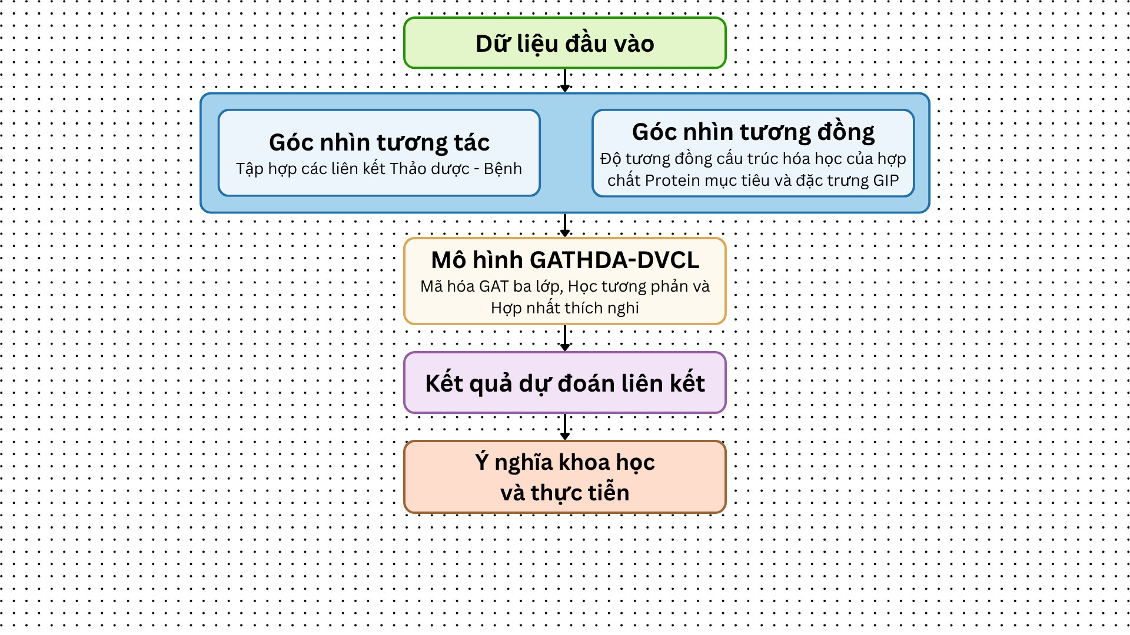
Hình 1.1. Sơ đồ tổng quan bài toán
- Ý nghĩa của bài toán không chỉ nằm ở khía cạnh học thuật mà còn có giá trị thực tiễn rõ rệt:
- Giúp thu hẹp không gian tìm kiếm trong các nghiên cứu sinh học, giảm đáng kể chi phí và thời gian thực nghiệm.
- Hỗ trợ khám phá cơ chế tác động đa mục tiêu của thảo dược thông qua mạng lưới sinh học phức tạp.
- Nâng cao hiệu quả dự đoán so với các phương pháp truyền thống bằng cách tận dụng cấu trúc đồ thị và học biểu diễn đa góc nhìn.
Từ đó, bài toán dự đoán quan hệ thảo dược – bệnh trở thành một hướng nghiên cứu quan trọng trong sinh học tính toán và mạng lý dược học, góp phần thúc đẩy quá trình khám phá tri thức mới và ứng dụng trong y học hiện đại.

CÁC PHƯƠNG PHÁP TÍNH TOÁN DỰ ĐOÁN QUAN HỆ GIỮA THẢO DƯỢC VÀ BỆNH
Sự giao thoa giữa y học cổ truyền và dược lý hệ thống (systems pharmacology) đã đặt ra nhu cầu cấp thiết về việc xác định các mối liên kết tiềm năng giữa thảo dược và bệnh lý [1]. Trong khi các phương pháp sàng lọc ướt (wet-lab) truyền thống đối mặt với rào cản về chi phí và không gian tổ hợp khổng lồ của các thành phần hóa thực vật [11], [12], các phương pháp tính toán hiện đại đã chuyển dịch trọng tâm sang việc khai thác hệ sinh thái dữ liệu đa tầng để dự báo quan hệ HDA. Lộ trình phát triển của các phương pháp này có thể được phân tích qua ba trục công nghệ chính:

Phương pháp tính toán dựa trên mô hình mạng (Network-based Methods)
Thay vì xem thảo dược như những thực thể độc lập, các hướng tiếp cận hiện đại có xu hướng đặt chúng trong một bối cảnh rộng hơn của hệ thống mạng lưới tương tác sinh học [2]. Trong khuôn khổ này, mối quan hệ giữa thảo dược và bệnh không được biểu diễn như các cặp rời rạc mà được mô hình hóa thông qua các liên kết trong một mạng lưới phức tạp, nơi các thực thể như thảo dược, hợp chất, protein và bệnh cùng tồn tại và tương tác. Nhờ đó, tri thức không chỉ đến từ các quan sát trực tiếp mà còn được suy luận từ cấu trúc liên kết và các đặc trưng topo của toàn bộ mạng. Các phương pháp như lan truyền nhãn (label propagation) hoặc chiếu nhất quán mạng (network consistency projection) [15] tận dụng giả thuyết rằng các thực thể có vị trí tương đồng trong mạng lưới có xu hướng chia sẻ các thuộc tính giống nhau, từ đó cho phép dự đoán các liên kết mới chưa được quan sát. Cách tiếp cận này đặc biệt hữu ích trong bối cảnh dữ liệu không đầy đủ, khi các mối quan hệ tiềm ẩn có thể được suy ra gián tiếp thông qua cấu trúc mạng.
- Cơ chế: Các phương pháp này chủ yếu dựa vào việc khai thác các đường đi trong mạng và mối quan hệ lân cận giữa các nút đại diện cho thảo dược và bệnh. Thông qua việc phân tích khoảng cách, mức độ kết nối hoặc các mẫu cấu trúc cục bộ trong mạng dị thể, mô hình có thể lan truyền thông tin từ các nút đã biết sang các nút chưa có nhãn. Điều này cho phép suy luận các liên kết mới dựa trên sự tương đồng về vị trí và vai trò của các nút trong mạng lưới [17].
- Hạn chế: Mặc dù các phương pháp dựa trên mạng có ưu điểm về khả năng diễn giải, do tận dụng trực tiếp cấu trúc liên kết nên kết quả dễ được giải thích về mặt sinh học, chúng vẫn tồn tại một số hạn chế đáng kể. Cụ thể, hiệu quả của các mô hình này phụ thuộc mạnh vào mật độ và chất lượng của mạng lưới; khi dữ liệu trở nên thưa thớt, khả năng lan truyền thông tin bị suy giảm, dẫn đến kết quả dự đoán kém chính xác. Ngoài ra, các mô hình này thường gặp khó khăn trong việc xử lý các trường hợp “cold-start”, tức là các thảo dược hoặc bệnh mới chưa có hoặc có rất ít thông tin tương tác ban đầu, khiến việc suy luận trở nên thiếu tin cậy [3].

Phương pháp tính toán dựa trên phân tích ma trận (Matrix Factorization Methods)
Tiếp cận bài toán dự đoán quan hệ thảo dược – bệnh (HDA) dưới góc nhìn hoàn thiện dữ liệu thiếu (data completion), các phương pháp dựa trên phân tích ma trận tập trung vào việc khai thác các tương tác đã biết để suy ra các liên kết chưa quan sát. Cụ thể, các phương pháp này biểu diễn ma trận tương tác ban đầu trong một không gian đặc trưng ẩn (latent space) có số chiều thấp hơn, qua đó nắm bắt được các mẫu tiềm ẩn giữa thảo dược và bệnh [18]. Ý tưởng cốt lõi là giả định rằng các tương tác phức tạp trong không gian ban đầu thực chất có thể được mô tả bằng một số lượng nhỏ các yếu tố ẩn, giúp đơn giản hóa bài toán mà vẫn giữ được thông tin quan trọng.
- Giải quyết dữ liệu thưa: Một trong những ưu điểm nổi bật của các phương pháp phân tích ma trận là khả năng xử lý hiệu quả bài toán dữ liệu thưa, vốn rất phổ biến trong lĩnh vực y sinh học. Thông qua các kỹ thuật như tối ưu hóa chuẩn hạt nhân (matrix nuclear norm minimization) hoặc phân rã ma trận (matrix factorization), mô hình có thể ước lượng các giá trị còn thiếu trong ma trận tương tác, từ đó “lấp đầy” các khoảng trống dữ liệu một cách hợp lý. Quá trình này thường đi kèm với chi phí tính toán tương đối ổn định và dễ mở rộng cho các tập dữ liệu lớn [18].
- Rào cản phi tuyến: Mặc dù mang lại hiệu quả nhất định, các phương pháp phân tích ma trận truyền thống vẫn tồn tại hạn chế đáng kể liên quan đến khả năng biểu diễn. Cụ thể, phần lớn các mô hình này dựa trên giả định tuyến tính trong không gian ẩn, do đó khó có thể nắm bắt đầy đủ các mối quan hệ phi tuyến phức tạp vốn đặc trưng cho các hệ thống sinh học. Trong bối cảnh dược lý thảo dược, nơi tồn tại cơ chế “đa thành phần – đa mục tiêu”, các tương tác giữa hợp chất, protein và bệnh thường có tính phi tuyến cao và phụ thuộc lẫn nhau [1]. Điều này khiến cho các phương pháp thuần túy dựa trên phân tích ma trận khó đạt được độ chính xác cao khi mô hình hóa toàn diện các cơ chế sinh học phức tạp.

Phương pháp tính toán dựa trên mô hình học đại diện đồ thị (Graph Representation Learning)
Trong những năm gần đây, học đại diện trên đồ thị đã trở thành một hướng nghiên cứu mũi nhọn trong lĩnh vực tin sinh học và mạng lý dược học. Thay vì dựa vào các đặc trưng được thiết kế thủ công (handcrafted features), các phương pháp hiện đại tập trung vào việc tự động học biểu diễn (embedding) của các thực thể sinh học như thảo dược, hợp chất, protein và bệnh lý trực tiếp từ dữ liệu mạng lưới phức tạp [13]. Cách tiếp cận này cho phép mô hình khai thác hiệu quả cấu trúc topo và các mối quan hệ tiềm ẩn trong dữ liệu đa nguồn.
Một trong những nền tảng quan trọng của học đại diện đồ thị là các mô hình mạng nơ-ron đồ thị (Graph Neural Networks – GNNs), tiêu biểu như GCN và GAT. Cụ thể, mô hình GCN được đề xuất bởi Kipf và Welling cho phép lan truyền thông tin giữa các nút lân cận thông qua phép tích chập trên đồ thị, từ đó học được biểu diễn mang tính cục bộ và toàn cục [4]. Trong khi đó, GAT mở rộng ý tưởng này bằng cách đưa vào cơ chế chú ý (attention mechanism), cho phép gán trọng số khác nhau cho từng nút lân cận, giúp mô hình tập trung vào các tương tác sinh học quan trọng hơn [5].
Đặc biệt, trong bối cảnh dữ liệu HDA (Herb–Disease Association) có tính không đồng nhất cao, các biến thể nâng cao như mạng chú ý đa kênh hoặc mutual attention đã được đề xuất nhằm tích hợp thông tin từ nhiều loại mạng khác nhau (thảo dược – thành phần – mục tiêu – bệnh lý). Các mô hình này cho phép học được biểu diễn thống nhất nhưng vẫn bảo toàn đặc trưng riêng của từng loại thực thể, từ đó cải thiện khả năng suy luận quan hệ phức tạp trong hệ sinh học [19].
Bên cạnh đó, các phương pháp học biểu diễn dựa trên đồ thị còn mở rộng sang hướng học không giám sát và bán giám sát, nơi mô hình tận dụng cấu trúc mạng để học embedding mà không cần nhãn đầy đủ. Điều này đặc biệt phù hợp với dữ liệu sinh học vốn thường thiếu nhãn và nhiễu. Nhìn chung, học đại diện đồ thị đóng vai trò là nền tảng cốt lõi giúp chuyển đổi dữ liệu mạng phức tạp thành không gian vector liên tục, tạo điều kiện cho các mô hình học sâu phía sau hoạt động hiệu quả hơn.

Phương pháp tính toán dựa trên mô hình học sâu (Deep Learning)
Song song với học đại diện đồ thị, các kỹ thuật học sâu hiện đại đã được phát triển nhằm xử lý các thách thức đặc thù của dữ liệu sinh học, bao gồm tính phi tuyến, nhiễu cao và sự thiếu hụt dữ liệu gán nhãn. Một trong những hướng tiếp cận nổi bật là học tương phản (Contrastive Learning), vốn đã chứng minh hiệu quả trong việc học biểu diễn mạnh mẽ từ dữ liệu không gán nhãn [9], [10].
Trong bối cảnh đồ thị, các phương pháp như Graph Contrastive Learning hay Deep Graph Infomax tập trung vào việc tối đa hóa thông tin tương hỗ giữa các biểu diễn ở các góc nhìn khác nhau của dữ liệu (ví dụ: các phép tăng cường đồ thị hoặc các phân hoạch mạng) [20]. Điều này giúp mô hình học được các đặc trưng ổn định và có khả năng khái quát hóa tốt, đặc biệt trong môi trường dữ liệu sinh học có nhiều nhiễu và không đầy đủ [8]. Ngoài ra, các mô hình tự mã hóa (autoencoder) trên đồ thị cũng được sử dụng để nén và tái tạo thông tin cấu trúc, từ đó hỗ trợ phát hiện các mối quan hệ tiềm ẩn chưa được quan sát.
Về mặt triển khai, các nghiên cứu hiện đại thường dựa trên các framework mạnh như PyTorch Geometric [21], cho phép xây dựng và huấn luyện các mô hình GNN một cách linh hoạt và hiệu quả. Kết hợp với các thuật toán tối ưu hóa như Adam [22], các hệ thống này có thể xử lý các bài toán quy mô lớn với hàng nghìn nút và cạnh, phù hợp với dữ liệu từ các cơ sở như HERB [11] hay TCMSP [12].
Tuy nhiên, dù các mô hình tiên tiến như KGAT [23] hay DeepDR [13] đã đạt được hiệu năng cao trong dự đoán quan hệ sinh học, một thách thức lớn vẫn tồn tại là tính không đồng nhất của dữ liệu đa nguồn. Các nguồn dữ liệu khác nhau có thể chứa thông tin không nhất quán hoặc thiếu hụt, gây khó khăn cho việc học biểu diễn thống nhất. Do đó, xu hướng nghiên cứu gần đây chuyển sang phát triển các mô hình có khả năng diễn giải (explainability), chẳng hạn như iCAM-Net [16], nhằm cung cấp cái nhìn rõ ràng hơn về cơ chế tương tác phân tử đứng sau các dự đoán.
Các phương pháp học sâu và học biểu diễn đồ thị hiện nay tuy đạt hiệu quả cao nhưng vẫn còn hạn chế trong việc khai thác đồng thời nhiều nguồn dữ liệu không đồng nhất và đảm bảo tính nhất quán của biểu diễn. Các mô hình như GCN hay GAT chủ yếu hoạt động trên một đồ thị đơn, chưa tận dụng tốt các quan hệ bổ trợ trong mạng lý dược học. Trong khi đó, học tương phản cho thấy tiềm năng cải thiện embedding nhưng chưa được tích hợp hiệu quả vào bài toán dự đoán quan hệ thảo dược – bệnh. Từ đó, đề án hướng đến việc kết hợp học đa góc nhìn và học tương phản để khai thác thông tin cấu trúc đa nguồn. Cách tiếp cận này vừa kế thừa ưu điểm của các mô hình hiện đại, vừa giải quyết các thách thức đặc thù của bài toán HDA.

Mạng Nơ-ron đồ thị (Graph Neural Network)
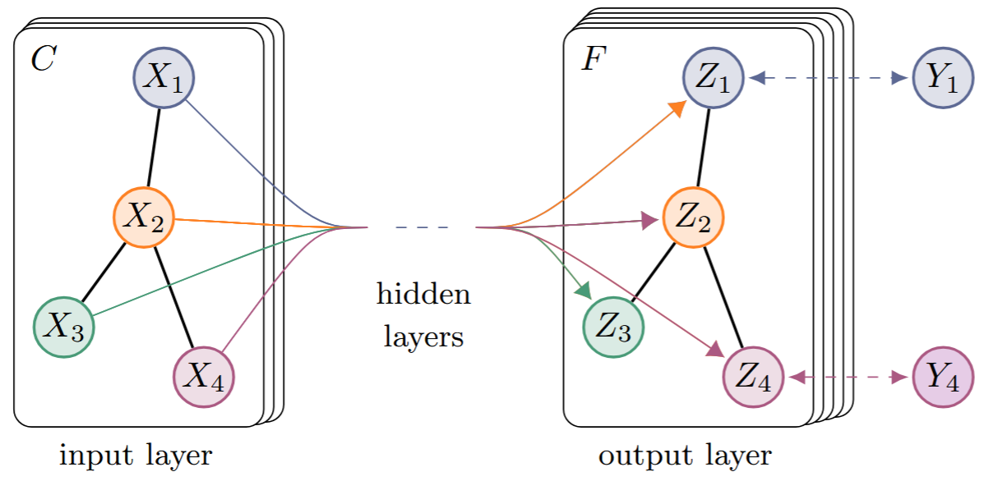
Hình 1.2. Kiến trúc mạng nơ-ron đồ thị (Graph Neural Network – GNN)[4]
Mạng nơ-ron đồ thị (Graph Neural Network – GNN) là một lớp mô hình học sâu được thiết kế chuyên biệt để xử lý dữ liệu có cấu trúc đồ thị, trong đó các thực thể được biểu diễn dưới dạng các nút và các mối quan hệ giữa chúng được biểu diễn dưới dạng các cạnh. Điểm cốt lõi của GNN nằm ở cơ chế lan truyền (message passing) và tổng hợp (aggregation) thông tin từ các nút lân cận, cho phép mỗi nút học được biểu diễn phụ thuộc vào ngữ cảnh xung quanh thay vì chỉ dựa trên thông tin riêng lẻ. Nhờ đó, khác với các mô hình học máy truyền thống vốn xử lý từng mẫu một cách độc lập, GNN có khả năng khai thác trực tiếp cấu trúc liên kết trong dữ liệu để xây dựng các embedding giàu thông tin và mang tính ngữ cảnh cao [4], [6].
Trong bài toán dự đoán mối quan hệ giữa thảo dược và bệnh, các thực thể sinh học không tồn tại riêng lẻ mà được kết nối thông qua nhiều loại quan hệ khác nhau, chẳng hạn như tương tác sinh học giữa hợp chất và protein, sự tương đồng về cấu trúc hóa học, hoặc sự tương đồng về chức năng sinh học. Những mối quan hệ này tạo thành một mạng lưới dị thể phức tạp, trong đó thông tin có thể được lan truyền qua nhiều cấp độ khác nhau. Việc áp dụng GNN trong bối cảnh này cho phép mô hình hóa toàn bộ hệ thống dưới dạng đồ thị, từ đó tận dụng hiệu quả cả thông tin cấu trúc và thông tin đặc trưng của các thực thể.
Cụ thể, việc sử dụng GNN mang lại một số lợi ích quan trọng. Thứ nhất, mô hình có khả năng khai thác cơ chế lan truyền thông tin giữa các thực thể có liên kết, cho phép một nút tiếp nhận và tích hợp thông tin từ các nút lân cận qua nhiều bước truyền, từ đó làm giàu biểu diễn của nó. Thứ hai, GNN đặc biệt hiệu quả trong các bối cảnh dữ liệu thưa và thiếu nhãn, do có thể tận dụng thông tin từ cấu trúc đồ thị để bù đắp cho sự thiếu hụt dữ liệu quan sát trực tiếp. Thứ ba, cách tiếp cận này phản ánh đúng bản chất phụ thuộc lẫn nhau của các thành phần trong hệ sinh học, nơi mà sự thay đổi của một thực thể có thể ảnh hưởng đến nhiều thực thể khác thông qua các chuỗi tương tác phức tạp.
Các nghiên cứu tiêu biểu như mô hình Graph Convolutional Network (GCN) của Kipf và Welling [4] hay GraphSAGE [6] đã chứng minh tính hiệu quả của GNN trong việc học biểu diễn trên dữ liệu đồ thị quy mô lớn. Những phương pháp này đặt nền tảng cho nhiều hướng phát triển tiếp theo trong lĩnh vực học sâu trên đồ thị. Trong lĩnh vực y sinh học, các mô hình dựa trên GNN đã được ứng dụng rộng rãi và đạt được nhiều kết quả tích cực, bao gồm dự đoán tác dụng phụ của thuốc [24], suy luận mối quan hệ giữa thuốc và bệnh [14] cũng như hỗ trợ bài toán tái định vị thuốc (drug repurposing) [13]. Những thành công này cho thấy tiềm năng lớn của GNN trong việc giải quyết các bài toán liên quan đến mạng lưới sinh học phức tạp.

Cơ chế chú ý đồ thị (Graph Attention Mechanism)
Cơ chế attention trên đồ thị, với đại diện tiêu biểu là Graph Attention Network (GAT), được xem như một bước mở rộng quan trọng của các mô hình GNN truyền thống. Thay vì giả định rằng tất cả các nút lân cận đều đóng góp như nhau trong quá trình tổng hợp thông tin, GAT cho phép gán các trọng số khác nhau cho từng nút lân cận, phản ánh mức độ quan trọng không đồng đều của các liên kết trong đồ thị [5]. Cơ chế này giúp mô hình học được cách “tập trung” vào những thành phần có ảnh hưởng lớn hơn trong khi giảm thiểu tác động của các thành phần ít liên quan.
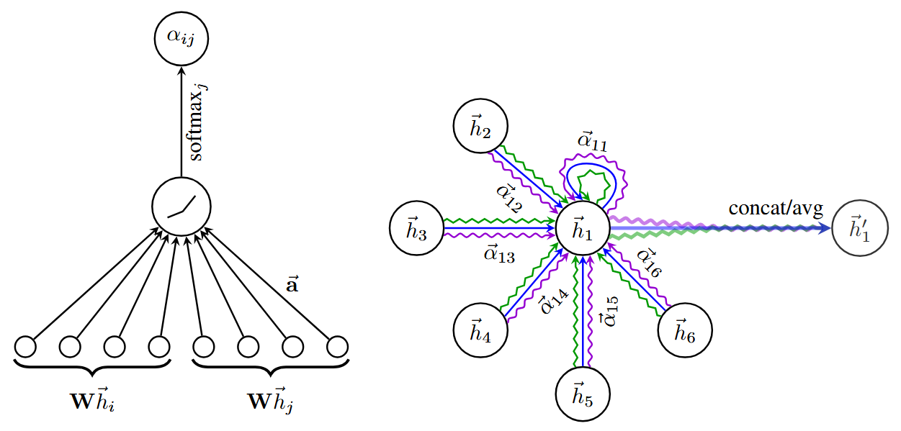
Hình 1.3. Kiến trúc Graph Attention Mechanism – GAT [7]
Trong bối cảnh mạng sinh học, giả định về sự đóng góp đồng đều giữa các liên kết thường không phù hợp với thực tế. Các tương tác sinh học có mức độ quan trọng rất khác nhau: một số liên kết đóng vai trò then chốt trong việc điều hòa các quá trình sinh học, trong khi nhiều liên kết khác có thể mang tính phụ trợ hoặc thậm chí gây nhiễu cho quá trình học. Chính vì vậy, việc tích hợp cơ chế attention vào mô hình đồ thị mang lại nhiều lợi ích đáng kể trong việc nâng cao chất lượng biểu diễn và độ chính xác dự đoán.
Cụ thể, cơ chế attention cho phép mô hình tự động học và điều chỉnh mức độ quan trọng của từng liên kết dựa trên dữ liệu, thay vì phải thiết kế thủ công. Nhờ đó, mô hình có thể tập trung vào các cạnh có ý nghĩa sinh học cao và giảm thiểu ảnh hưởng của các cạnh yếu hoặc không đáng tin cậy. Bên cạnh đó, các trọng số attention còn cung cấp một mức độ giải thích nhất định cho mô hình, giúp người nghiên cứu hiểu được vì sao một dự đoán được đưa ra, thông qua việc quan sát các liên kết được gán trọng số cao. Điều này đặc biệt hữu ích trong các hệ thống dữ liệu đa nguồn (heterogeneous networks), nơi thông tin được thu thập từ nhiều kênh khác nhau với mức độ tin cậy không đồng nhất.
Mô hình GAT [5] đã trở thành nền tảng cho nhiều hướng nghiên cứu mở rộng trong các lĩnh vực khác nhau. Chẳng hạn như KGAT [23] được phát triển trong lĩnh vực hệ khuyến nghị để khai thác thông tin từ đồ thị tri thức, trong khi các mô hình attention đa kênh gần đây trong sinh học [16], [19], đã tận dụng cơ chế này để tích hợp nhiều loại dữ liệu sinh học khác nhau. Các nghiên cứu này đều cho thấy rằng việc sử dụng attention giúp cải thiện đáng kể hiệu quả của mô hình khi xử lý các dữ liệu phức tạp, không đồng nhất và có nhiều nguồn thông tin khác nhau.

Học tương phản (Constrastive Learning)
Học tương phản (contrastive learning) là một hướng tiếp cận trong học biểu diễn, trong đó mục tiêu chính là tổ chức lại không gian embedding sao cho các cặp dữ liệu có tính chất tương tự được kéo lại gần nhau, trong khi các cặp khác biệt được đẩy ra xa. Thay vì dựa hoàn toàn vào nhãn rõ ràng, phương pháp này khai thác các quan hệ tương đối giữa các mẫu để học được cấu trúc tiềm ẩn của dữ liệu. Nhờ đó, mô hình có thể xây dựng các biểu diễn giàu thông tin mà không cần phụ thuộc quá nhiều vào dữ liệu gán nhãn, vốn thường khan hiếm trong nhiều lĩnh vực.
Trong bối cảnh các bài toán sinh học, vấn đề thiếu nhãn hoặc nhãn không đầy đủ là một thách thức phổ biến do chi phí thu thập dữ liệu thực nghiệm cao và quá trình gán nhãn phức tạp. Học tương phản cung cấp một giải pháp hiệu quả bằng cách tận dụng cả dữ liệu chưa gán nhãn thông qua việc xây dựng các cặp mẫu dương và âm. Các cặp này có thể được tạo ra dựa trên cấu trúc đồ thị, chẳng hạn như các nút có liên kết trực tiếp được xem là cặp dương, hoặc thông qua các phép biến đổi dữ liệu (augmentation) nhằm tạo ra các góc nhìn khác nhau của cùng một đối tượng.
Cụ thể, học tương phản mang lại một số lợi ích đáng kể. Thứ nhất, nó cho phép xây dựng các cặp mẫu dương và âm một cách linh hoạt mà không cần nhãn thủ công, từ đó tận dụng tối đa dữ liệu sẵn có. Thứ hai, phương pháp này giúp tăng cường khả năng phân biệt giữa các thực thể có liên hệ và không có liên hệ, điều đặc biệt quan trọng trong các bài toán dự đoán liên kết. Thứ ba, việc tối ưu hóa không gian embedding theo hướng tương phản giúp cải thiện chất lượng biểu diễn tổng thể, giảm sự phụ thuộc vào dữ liệu có nhãn và tăng khả năng tổng quát hóa của mô hình.
Khi được kết hợp với các mô hình GNN, học tương phản thường đóng vai trò như một cơ chế học tự giám sát (self-supervised learning), cho phép mô hình khai thác hiệu quả cấu trúc đồ thị để học các đặc trưng bền vững hơn. Nhờ sự bổ trợ này, mô hình không chỉ dựa vào thông tin nhãn mà còn tận dụng được các mối quan hệ tiềm ẩn trong dữ liệu để nâng cao hiệu suất.
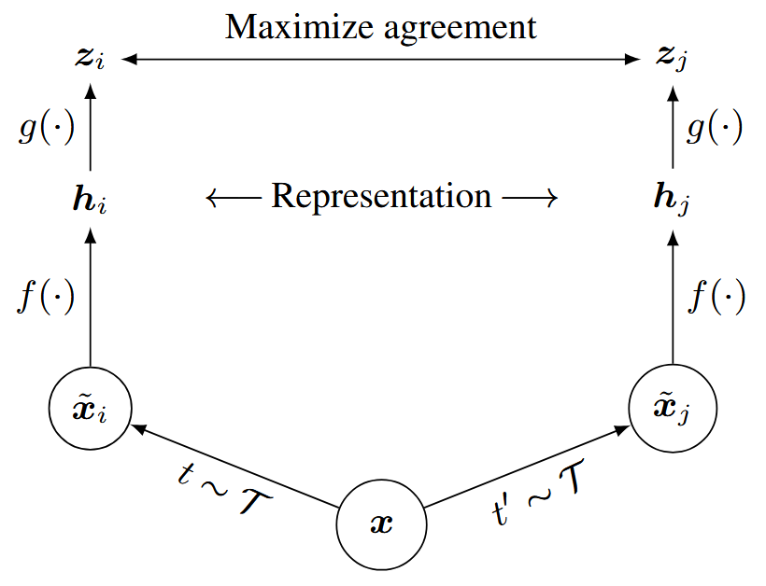
Hình 1.4. Học tương phản Contrastive Learning
Các nghiên cứu như SimCLR [7] đã đặt nền móng cho học tương phản trong lĩnh vực học sâu nói chung, trong khi các phương pháp mở rộng sang dữ liệu đồ thị như Deep Graph Infomax (DGI) [20], GraphCL [10] hay các mô hình đa góc nhìn [8], [9] đã chứng minh hiệu quả rõ rệt trong việc cải thiện chất lượng biểu diễn trên đồ thị. Những kết quả này cho thấy học tương phản là một hướng tiếp cận đầy tiềm năng, đặc biệt khi được áp dụng trong các bài toán phức tạp như phân tích mạng sinh học.

Học đa góc nhìn (Multi-view Learning)
Học đa góc nhìn (multi-view learning) là một hướng tiếp cận trong học máy nhằm khai thác đồng thời nhiều dạng biểu diễn khác nhau của cùng một thực thể. Thay vì chỉ dựa vào một nguồn dữ liệu đơn lẻ, phương pháp này tìm cách tích hợp hoặc đồng bộ hóa thông tin từ nhiều góc nhìn khác nhau, giúp mô hình nắm bắt được các khía cạnh bổ sung và tương hỗ lẫn nhau của dữ liệu. Multi-view learning bao gồm hai cơ chế chính: đối sánh biểu diễn giữa các góc nhìn và hợp nhất thông tin đa nguồn.
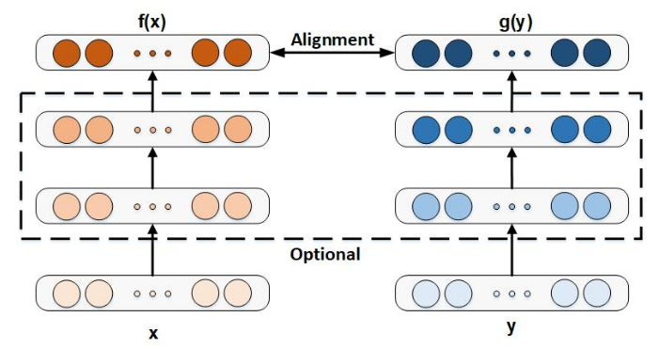
Hình 1.5. Cơ chế đối sánh biểu diễn giữa các góc nhìn trong Multi-view Learning [25]
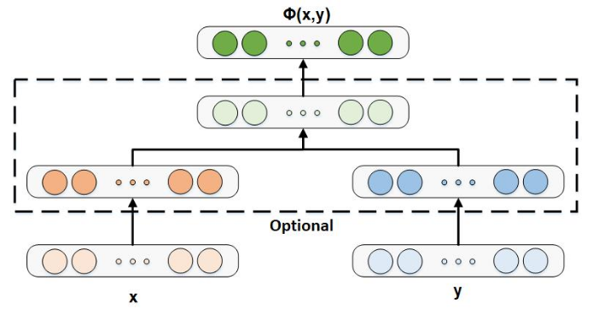
Hình 1.6. Cơ chế hợp nhất thông tin đa nguồn trong Multi-view Learning [25]
Trong bối cảnh các bài toán liên quan đến thảo dược và bệnh, mỗi thực thể có thể được mô tả dưới nhiều dạng khác nhau, tương ứng với các góc nhìn riêng biệt. Chẳng hạn, một thảo dược hoặc một bệnh có thể được biểu diễn thông qua mạng tương tác (interaction network), phản ánh các liên kết trực tiếp giữa các thực thể; hoặc thông qua ma trận tương đồng (similarity network), thể hiện mức độ giống nhau về đặc trưng cấu trúc hoặc chức năng. Ngoài ra, còn có các nguồn thông tin bổ sung khác như dữ liệu sinh học, hóa học hoặc thông tin liên quan đến con đường tín hiệu. Mỗi loại dữ liệu này cung cấp một góc nhìn riêng, và không có nguồn nào đủ khả năng mô tả đầy đủ toàn bộ đặc tính của thực thể.
Việc chỉ sử dụng một góc nhìn duy nhất trong quá trình học biểu diễn có thể dẫn đến mất mát thông tin quan trọng, từ đó làm giảm hiệu quả của mô hình. Ngược lại, khi kết hợp nhiều góc nhìn khác nhau, mô hình có thể tận dụng được sự bổ sung thông tin giữa các nguồn, từ đó xây dựng được biểu diễn chính xác và ổn định hơn. Cụ thể, cách tiếp cận đa góc nhìn cho phép khai thác đồng thời nhiều nguồn dữ liệu không đồng nhất, giảm thiểu sự thiên lệch khi phụ thuộc vào một loại đặc trưng duy nhất, và cải thiện khả năng tổng quát hóa của mô hình trên các dữ liệu chưa quan sát.
Trong lĩnh vực sinh học và y sinh học, nơi dữ liệu thường có tính dị thể cao và được thu thập từ nhiều nguồn khác nhau, việc tích hợp thông tin đa góc nhìn đóng vai trò đặc biệt quan trọng. Nhiều nghiên cứu trước đây đã chỉ ra rằng việc kết hợp các mạng lưới và dữ liệu không đồng nhất [2], [15], [17] là yếu tố then chốt giúp nâng cao hiệu năng dự đoán trong các bài toán như dự đoán liên kết sinh học hoặc khám phá tri thức mới. Do đó, học đa góc nhìn không chỉ là một hướng tiếp cận hiệu quả về mặt kỹ thuật mà còn phù hợp với bản chất phức tạp của dữ liệu trong lĩnh vực này.

MỘT SỐ KHÁI NIỆM LIÊN QUAN
Trong các bài toán dự đoán quan hệ sinh học dựa trên học sâu, việc xây dựng mô hình chỉ là một phần của quy trình. Quan trọng không kém là thiết kế hệ thống đánh giá nhằm phản ánh chính xác hiệu năng và khả năng tổng quát hóa của mô hình trên dữ liệu thực tế. Đặc biệt, với đặc trưng dữ liệu mất cân bằng và nhiều nhiễu, việc lựa chọn chỉ số đánh giá phù hợp đóng vai trò then chốt trong việc so sánh và kiểm chứng các phương pháp [3].

Ma trận nhầm lẫn (Confusion matrix)
Ma trận nhầm lẫn (confusion matrix) là một công cụ cơ bản nhưng rất quan trọng trong việc đánh giá hiệu năng của các mô hình phân loại. Công cụ này cho phép phân tích chi tiết kết quả dự đoán của mô hình thông qua bốn thành phần chính: dự đoán đúng dương tính (True Positive – TP), dự đoán đúng âm tính (True Negative – TN), dự đoán sai dương tính (False Positive – FP) và dự đoán sai âm tính (False Negative – FN). Thay vì chỉ cung cấp một con số tổng quát, ma trận nhầm lẫn giúp làm rõ cách mô hình đưa ra quyết định trong từng trường hợp cụ thể, từ đó hỗ trợ việc phân tích sâu hơn về نقاط mạnh và hạn chế của mô hình.
Từ bốn thành phần cơ bản này, nhiều chỉ số đánh giá quan trọng có thể được xây dựng nhằm phản ánh hiệu năng của mô hình dưới các góc độ khác nhau. Chẳng hạn, Precision đo lường tỷ lệ các dự đoán dương tính là chính xác, tức là trong số các trường hợp mà mô hình dự đoán có liên kết, có bao nhiêu trường hợp thực sự đúng. Recall, hay còn gọi là độ bao phủ, thể hiện khả năng của mô hình trong việc phát hiện các trường hợp dương tính thực sự trong toàn bộ dữ liệu. Trong khi đó, F1-score là chỉ số tổng hợp, được tính từ trung bình điều hòa của Precision và Recall, giúp cung cấp một đánh giá cân bằng giữa hai yếu tố này, đặc biệt hữu ích khi dữ liệu bị mất cân bằng.
Trong các bài toán dự đoán quan hệ sinh học như thuốc – bệnh hoặc thảo dược – bệnh, việc nhận diện chính xác các liên kết có ý nghĩa sinh học (tức là các trường hợp dương tính) thường quan trọng hơn so với việc xác định các cặp không có liên kết. Điều này xuất phát từ thực tế rằng các dự đoán dương tính thường được sử dụng làm cơ sở cho các nghiên cứu tiếp theo, chẳng hạn như thí nghiệm sinh học hoặc thử nghiệm lâm sàng. Do đó, việc đánh giá mô hình cần chú trọng nhiều hơn đến các chỉ số liên quan đến lớp dương tính.
Cụ thể, Precision đóng vai trò đánh giá độ tin cậy của các dự đoán dương tính, giúp đảm bảo rằng các liên kết được mô hình đề xuất có khả năng đúng cao. Recall phản ánh khả năng phát hiện đầy đủ các liên kết thực sự tồn tại trong dữ liệu, từ đó hạn chế việc bỏ sót các mối quan hệ quan trọng. F1-score, với vai trò cân bằng giữa Precision và Recall, cung cấp một cái nhìn tổng thể về hiệu năng của mô hình trong bối cảnh cần cân nhắc cả độ chính xác và độ bao phủ.
Trong lĩnh vực dự đoán quan hệ sinh học và tái định vị thuốc, các chỉ số dựa trên ma trận nhầm lẫn thường được xem là những tiêu chí đánh giá cơ bản và không thể thiếu. Nhiều nghiên cứu trước đây đã sử dụng các chỉ số như Precision, Recall và F1-score để so sánh và đánh giá hiệu quả của các mô hình khác nhau [13], [14], cho thấy vai trò quan trọng của ma trận nhầm lẫn trong việc đánh giá toàn diện hiệu năng mô hình.
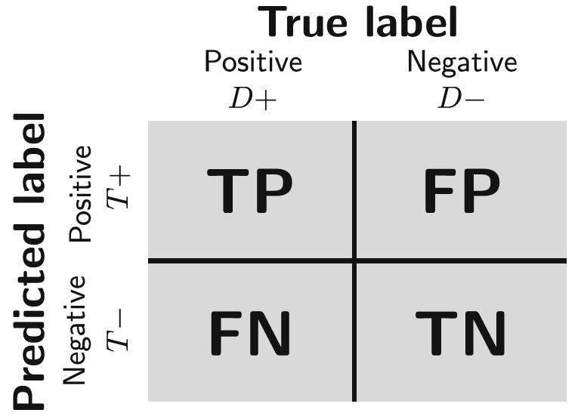
Hình 1.7. Ma trận nhầm lẫn (Confusion Matrix)

Đường cong ROC và AUC
Đường cong ROC (Receiver Operating Characteristic) là một công cụ phổ biến dùng để đánh giá hiệu năng của các mô hình phân loại nhị phân thông qua việc xem xét mối quan hệ giữa tỷ lệ dương tính đúng (True Positive Rate – TPR) và tỷ lệ dương tính giả (False Positive Rate – FPR) khi thay đổi ngưỡng phân loại. Thay vì cố định một ngưỡng cụ thể, ROC biểu diễn toàn bộ quá trình đánh đổi giữa khả năng phát hiện đúng các mẫu dương tính và nguy cơ dự đoán sai các mẫu âm tính. Nhờ đó, người nghiên cứu có thể quan sát được cách mà mô hình phản ứng trong nhiều kịch bản khác nhau, từ đó có cái nhìn toàn diện hơn về hiệu năng của mô hình.
Một chỉ số quan trọng được suy ra từ đường cong ROC là diện tích dưới đường cong (Area Under the Curve – AUC). Giá trị AUC cung cấp một thước đo tổng quát về khả năng phân biệt giữa hai lớp của mô hình, với giá trị càng cao thì khả năng phân loại càng tốt. Đặc biệt, AUC có thể được diễn giải như xác suất mà mô hình xếp hạng một mẫu dương tính cao hơn một mẫu âm tính được chọn ngẫu nhiên. Điều này giúp AUC trở thành một chỉ số trực quan và dễ so sánh giữa các mô hình khác nhau.
Trong các bài toán dự đoán quan hệ sinh học, chẳng hạn như dự đoán liên kết giữa thuốc – bệnh hoặc thảo dược – bệnh, việc xác định một ngưỡng phân loại tối ưu thường không đơn giản. Nguyên nhân là do sự khác biệt về mục tiêu ứng dụng cũng như sự phân bố không đồng đều của dữ liệu. Trong bối cảnh đó, ROC - AUC mang lại nhiều lợi ích đáng kể. Trước hết, nó cho phép đánh giá hiệu năng của mô hình một cách độc lập với ngưỡng phân loại cụ thể, giúp tránh được sự phụ thuộc vào một giá trị ngưỡng duy nhất. Bên cạnh đó, ROC - AUC tạo điều kiện thuận lợi cho việc so sánh trực tiếp giữa các phương pháp khác nhau, ngay cả khi chúng được tối ưu hóa theo các tiêu chí khác nhau. Ngoài ra, chỉ số này còn phản ánh khả năng phân biệt tổng thể của mô hình trên toàn bộ không gian dữ liệu, thay vì chỉ tập trung vào một vùng cụ thể.
Tuy nhiên, trong các trường hợp dữ liệu bị mất cân bằng, tức là số lượng mẫu thuộc một lớp (thường là lớp âm tính) lớn hơn nhiều so với lớp còn lại, ROC - AUC có thể chưa phản ánh đầy đủ hiệu năng của mô hình, đặc biệt là đối với lớp dương tính. Khi đó, mô hình có thể đạt giá trị AUC cao nhưng vẫn không thực sự hiệu quả trong việc phát hiện các mẫu dương tính hiếm. Do đó, việc sử dụng ROC - AUC thường cần được kết hợp với các chỉ số khác để có cái nhìn toàn diện hơn về hiệu năng mô hình.
Trong lĩnh vực nghiên cứu mạng sinh học và tái định vị thuốc, ROC - AUC là một trong những chỉ số được sử dụng rộng rãi để đánh giá và so sánh các mô hình khác nhau. Nhiều công trình trước đây đã lựa chọn chỉ số này như một tiêu chuẩn cơ bản nhằm đánh giá khả năng phân biệt của mô hình trong các bài toán dự đoán liên kết sinh học [3].
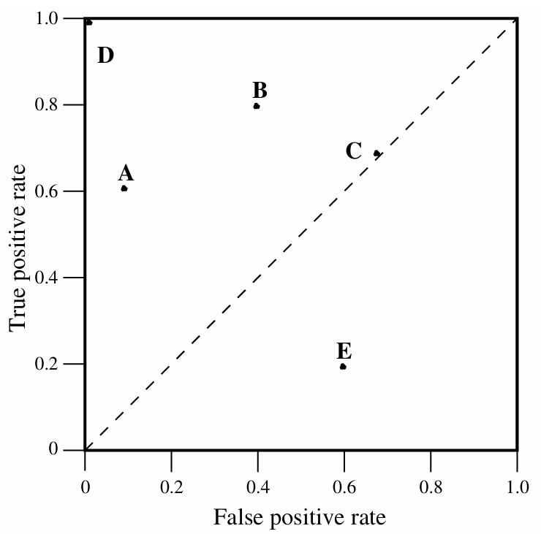
Hình 1.8. Đường cong ROC và AUC

Đường cong Precision – Recall
Đường cong Precision – Recall (PR) là một công cụ đánh giá hiệu năng mô hình phân loại, thể hiện mối quan hệ giữa hai chỉ số quan trọng là Precision và Recall khi thay đổi ngưỡng phân loại. Khác với đường cong ROC, vốn xem xét đồng thời cả hai lớp, đường cong PR tập trung nhiều hơn vào chất lượng dự đoán của lớp dương tính. Diện tích dưới đường cong PR (Area Under the Precision – Recall Curve – AUPR) được sử dụng như một thước đo tổng quát, phản ánh khả năng của mô hình trong việc vừa đảm bảo độ chính xác của các dự đoán dương tính, vừa duy trì khả năng phát hiện đầy đủ các trường hợp thực sự tồn tại.
Trong các bài toán sinh học, đặc biệt là các bài toán dự đoán quan hệ như thảo dược – bệnh hoặc thuốc – bệnh, dữ liệu thường có sự mất cân bằng rõ rệt. Cụ thể, số lượng các cặp không có liên kết (âm tính) thường lớn hơn rất nhiều so với số lượng các cặp có liên kết (dương tính). Sự chênh lệch này khiến cho việc đánh giá mô hình trở nên khó khăn hơn, bởi một mô hình có thể đạt kết quả tốt trên tổng thể nhưng lại không thực sự hiệu quả trong việc phát hiện các liên kết quan trọng.
Trong bối cảnh đó, chỉ số ROC-AUC đôi khi có xu hướng đánh giá quá cao hiệu năng của mô hình, do bị chi phối bởi số lượng lớn các mẫu âm tính. Ngược lại, AUPR tập trung trực tiếp vào lớp dương tính, do đó phản ánh rõ ràng hơn khả năng của mô hình trong việc phát hiện các liên kết có ý nghĩa sinh học. Điều này khiến AUPR trở thành một chỉ số phù hợp hơn khi đánh giá các bài toán có dữ liệu mất cân bằng, nơi mà việc phát hiện chính xác các mẫu dương tính là mục tiêu quan trọng nhất.
Cụ thể, AUPR cho phép đánh giá đồng thời hai khía cạnh quan trọng: mức độ tin cậy của các dự đoán dương tính thông qua Precision, và khả năng bao phủ các liên kết thực sự thông qua Recall. Khi hai yếu tố này được cân bằng tốt, mô hình có thể đạt giá trị AUPR cao, phản ánh hiệu năng thực sự trong việc xử lý dữ liệu không cân bằng. Điều này đặc biệt quan trọng trong các ứng dụng thực tế, nơi mà các dự đoán dương tính thường được sử dụng làm cơ sở cho các nghiên cứu tiếp theo.
Trong những năm gần đây, nhiều nghiên cứu trong lĩnh vực dự đoán quan hệ sinh học đã ưu tiên sử dụng AUPR như một chỉ số đánh giá quan trọng, thường kết hợp với ROC-AUC để có cái nhìn toàn diện hơn về hiệu năng mô hình [13], [14]. Việc sử dụng đồng thời hai chỉ số này giúp đảm bảo rằng mô hình không chỉ có khả năng phân biệt tổng thể tốt mà còn thực sự hiệu quả trong việc phát hiện các liên kết có giá trị trong bối cảnh dữ liệu mất cân bằng.
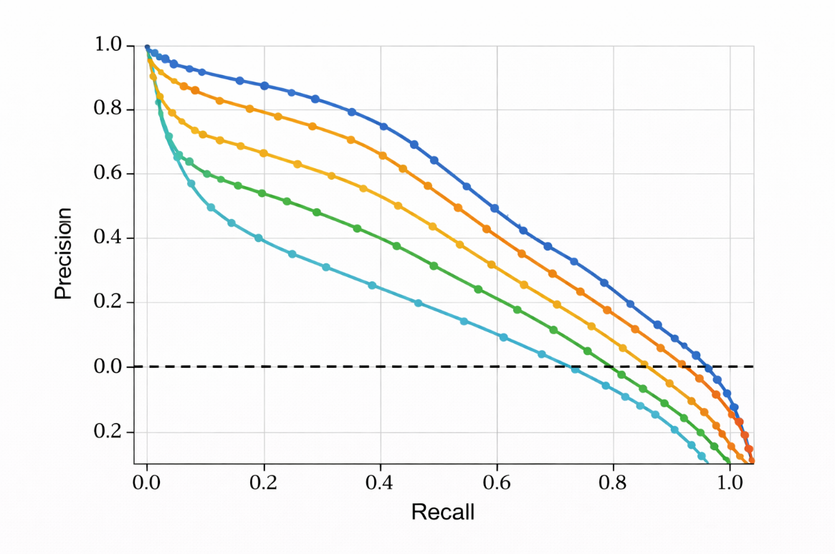
Hình 1.9. Đường cong Precision - Recall

Kiểm chứng chéo (k-fold cross-validation)
Kiểm chứng chéo k-fold (k-fold cross-validation) là một kỹ thuật phổ biến dùng để đánh giá hiệu năng của mô hình học máy bằng cách phân chia tập dữ liệu ban đầu thành k phần (fold) có kích thước tương đương nhau. Trong quá trình đánh giá, mỗi phần sẽ lần lượt được sử dụng làm tập kiểm tra, trong khi k−1 phần còn lại được dùng để huấn luyện mô hình. Quy trình này được lặp lại k lần sao cho mỗi phần dữ liệu đều có cơ hội đóng vai trò là tập kiểm tra. Kết quả cuối cùng của mô hình không dựa trên một lần đánh giá duy nhất mà được tổng hợp từ toàn bộ k lần thử nghiệm, giúp cung cấp một cái nhìn toàn diện và đáng tin cậy hơn về hiệu năng.
Trong các bài toán sinh học, đặc biệt là các bài toán liên quan đến dữ liệu thảo dược – bệnh hoặc tương tác sinh học, dữ liệu thường có kích thước hạn chế và phân bố không đồng đều giữa các lớp. Nếu chỉ sử dụng một lần chia dữ liệu thành tập huấn luyện và kiểm tra (train/test split), kết quả thu được có thể bị ảnh hưởng mạnh bởi cách chia cụ thể, dẫn đến đánh giá thiếu chính xác hoặc không ổn định. Điều này đặc biệt nguy hiểm khi dữ liệu có tính mất cân bằng hoặc chứa nhiều nhiễu.
Việc áp dụng kiểm chứng chéo k-fold giúp khắc phục những hạn chế này thông qua việc tận dụng tối đa dữ liệu sẵn có và giảm thiểu sự phụ thuộc vào một cách chia dữ liệu duy nhất. Cụ thể, kỹ thuật này cho phép đánh giá hiệu năng mô hình một cách ổn định hơn, vì kết quả được trung bình hóa qua nhiều lần thử nghiệm với các tập huấn luyện và kiểm tra khác nhau. Đồng thời, nó giúp giảm thiểu rủi ro sai lệch do lựa chọn ngẫu nhiên tập dữ liệu, từ đó mang lại kết quả đánh giá khách quan hơn.
Bên cạnh đó, kiểm chứng chéo còn đóng vai trò quan trọng trong việc so sánh giữa các mô hình hoặc phương pháp khác nhau. Khi tất cả các mô hình đều được đánh giá trên cùng một tập các phân chia dữ liệu, việc so sánh trở nên công bằng và đáng tin cậy hơn. Ngoài ra, kỹ thuật này cũng góp phần phát hiện hiện tượng overfitting, khi mô hình hoạt động tốt trên tập huấn luyện nhưng kém hiệu quả trên các tập kiểm tra khác nhau.
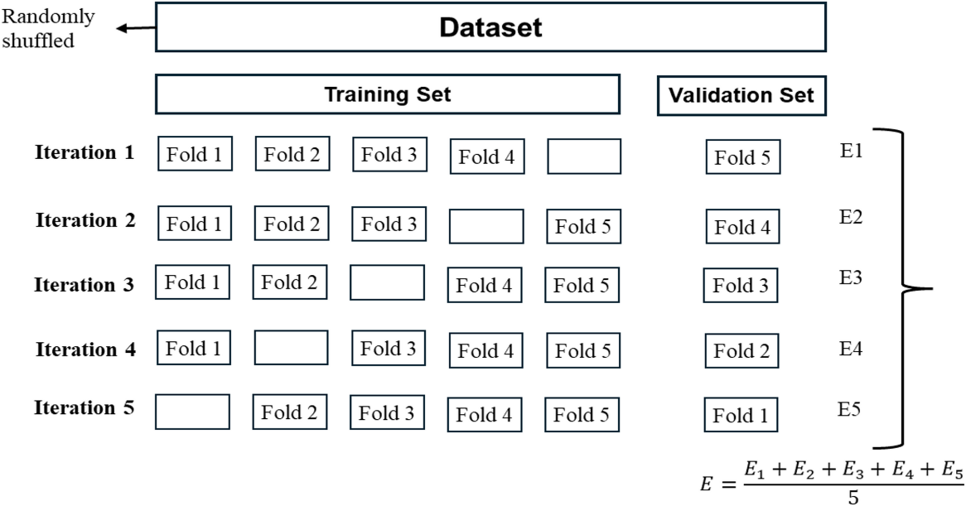
Hình 1.10. Kiểm chứng chéo k-fold

PHƯƠNG PHÁP ĐỀ XUẤT
Chương 2 tập trung trình bày về mô hình đề xuất GATHDA-DVCL – một mô hình dựa trên học sâu để dự đoán mối quan hệ giữa thảo dược và bệnh. Mô hình đề xuất sử dụng kiến trúc học biểu diễn đa góc nhìn với hai đồ thị bổ trợ, kết hợp GAT và cơ chế fused attention để hợp nhất thông tin. Các kỹ thuật học tương phản được tích hợp nhằm nâng cao chất lượng embedding và đảm bảo tính nhất quán giữa các góc nhìn. Cuối cùng, hàm mất mát kết hợp học có giám sát và tự giám sát được sử dụng để tối ưu toàn diện mô hình.

PHÁT BIỂU BÀI TOÁN
Bài toán dự đoán mối quan hệ giữa thảo dược và bệnh được chuyển đổi từ một bài toán y sinh thực nghiệm sang bài toán Dự đoán liên kết trên đồ thị không đồng nhất đa tầng. Bài toán được phát biểu như sau:
Gọi $H=\{h_{1},h_{2},…,h_{M}\}$ là tập hợp $M$ thảo dược và $D=\{d_{1},d_{2},…,d_{N}\}$ là tập hợp $N$ bệnh. Mối quan hệ tương tác điều trị giữa chúng được biểu diễn thông qua ma trận tương tác nhị phân $R∈\{0,1\}^{M×N}$. Trong đó, giá trị của mỗi phần tử $r_{ij}$ được xác định như sau:
- $r_{ij} = 1$: Nếu đã có bằng chứng thực nghiệm (từ các cơ sở dữ liệu như TCMSP, HERB) xác nhận thảo dược $h_{i}$ có tác động điều trị đối với bệnh $d_{j}$.
- $r_{ij} = 0$: Nếu chưa có thông tin về mối liên kết giữa $h_{i}$ và $d_{j}$. Cần lưu ý rằng giá trị 0 không đồng nghĩa với việc không có tương tác, mà là đối tượng tiềm năng cần được mô hình dự đoán.
Để khắc phục sự thưa thớt của ma trận $R$, bài toán tích hợp thêm các không gian thực thể trung gian nhằm làm phong phú ngữ nghĩa cho các vector biểu diễn:
- Góc nhìn thành phần hóa học: Mỗi thảo dược $h_{i}$ liên kết với một tập hợp các hợp chất hóa học $C_{i}=\{c_{i,1},c_{i,2},…\}$, tạo nên đặc trưng cấu trúc cho thảo dược.
- Góc nhìn cơ chế phân tử: Mỗi bệnh lý $d_{j}$ được liên kết với một tập hợp các protein mục tiêu $P_{j}=\{p_{j,1},p_{j,2},…\}$. Đây là cơ sở để xác định sự tương đồng về mặt sinh học giữa các bệnh lý khác nhau.
Ngoài đồ thị tương tác gốc, cần định nghĩa thêm các đồ thị tương tự (Similarity Graphs) dựa trên cấu trúc hóa học và đặc trưng GIP (Gaussian Interaction Profile). Mục tiêu là tận dụng tối đa cấu trúc tô-pô để học được các đặc trưng tiềm ẩn (latent features) của thực thể ngay cả khi dữ liệu tương tác trực tiếp bị thiếu hụt.
Bài toán dự đoán mối quan hệ giữa thảo dược và bệnh được định nghĩa như sau: cho biết $R,\{C\left(h_{i}\right)\}_{i=1}^{M},\{P\left(d_{j}\right)\}_{j=1}^{N}$, học hàm dự đoán:
$$f:H×D→\left[0,1\right]$$
sao cho $f\left(h_{i},d_{j}\right)$ xấp xỉ xác suất tồn tại quan hệ giữa $h_{i}$ và $d_{j}$. Các cặp $\left(h_{i},d_{j}\right)$ với $R_{ij}=0$ và có điểm số cao được coi là ứng viên quan hệ mới tiềm năng.

MÔ HÌNH PHƯƠNG PHÁP ĐƯỢC ĐỀ XUẤT
Phương pháp được đề xuất GATHDA-DVCL dựa trên nền tảng dữ liệu đa thực thể đã được chuẩn hóa để giải quyết vấn đề dự đoán quan hệ thảo dược – bệnh. Phương pháp được thực hiện thông qua việc kết hợp sức mạnh của mạng chú trọng đồ thị (GAT) và chiến lược học tương phản đa góc nhìn (Dual-view Contrastive Learning). Mô hình của phương pháp được trình bày trong hình 2.1.
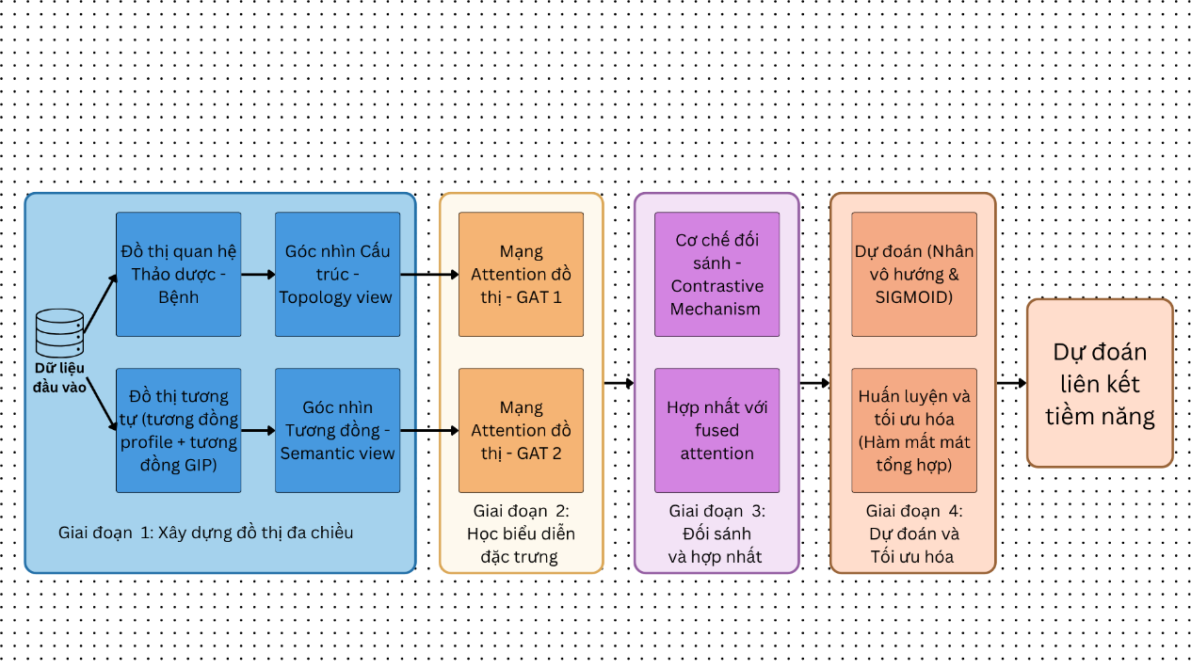
Hình 2.1. Sơ đồ tổng quát mô hình GATHDA-DVCL
Giai đoạn 1: Xây dựng Đồ thị đa góc nhìn
Đây là bước tiền xử lý quan trọng nhằm chuyển đổi dữ liệu ban đầu từ dạng ma trận sang cấu trúc đồ thị, tạo nền tảng cho việc áp dụng các mô hình học sâu trên đồ thị. Trong giai đoạn này, nghiên cứu xây dựng hai loại đồ thị bổ trợ cho nhau, tương ứng với hai góc nhìn khác nhau của dữ liệu:
- Đồ thị quan hệ Thảo dược – Bệnh (Topology View): Được xây dựng từ các tương tác đã biết giữa thảo dược và bệnh, phản ánh trực tiếp cấu trúc liên kết trong dữ liệu. Đồ thị này giúp mô hình nắm bắt được thông tin về topology, tức là cách các thực thể được kết nối với nhau trong mạng lưới.
- Đồ thị tương tự (Semantic View): Được xây dựng dựa trên hồ sơ sinh học của các thực thể, kết hợp với độ tương đồng GIP (Gaussian Interaction Profile). Mục tiêu của đồ thị này là khai thác các mối quan hệ tiềm ẩn giữa các thảo dược hoặc giữa các bệnh, ngay cả khi chúng chưa có liên kết trực tiếp trong dữ liệu ban đầu.
Việc xây dựng đồng thời hai loại đồ thị này cho phép mô hình tiếp cận dữ liệu từ cả góc nhìn cấu trúc và ngữ nghĩa, từ đó tạo điều kiện thuận lợi cho các bước học biểu diễn tiếp theo.
Giai đoạn 2: Học biểu diễn đặc trưng với hai mạng chú ý đồ thị (Encoding with Dual GAT)
Trong giai đoạn này, mô hình sử dụng hai mạng Graph Attention Network (GAT) độc lập để trích xuất đặc trưng từ hai đồ thị đã xây dựng ở bước trước. Mỗi mạng GAT đảm nhiệm việc học biểu diễn cho một góc nhìn cụ thể:
- GAT cho Topology View: Mạng này tập trung khai thác thông tin từ cấu trúc liên kết của đồ thị tương tác, giúp học được các đặc trưng liên quan đến mối quan hệ trực tiếp giữa các thực thể.
- GAT cho Semantic View: Mạng này xử lý đồ thị tương tự, nhằm trích xuất các đặc trưng phản ánh sự tương đồng về mặt sinh học hoặc chức năng giữa các thực thể.
Cả hai mạng đều được thiết kế với kiến trúc gồm ba lớp GAT, cho phép mô hình mở rộng phạm vi tiếp nhận thông tin đến các nút lân cận ở khoảng cách xa hơn trong đồ thị. Nhờ đó, embedding thu được không chỉ phản ánh thông tin cục bộ mà còn bao hàm các đặc trưng toàn cục của mạng lưới.
Giai đoạn 3: So sánh đối lập và Hợp nhất
Đây là giai đoạn trung tâm của phương pháp, nơi các biểu diễn học được từ hai góc nhìn được tối ưu hóa và kết hợp nhằm nâng cao chất lượng embedding:
- Contrastive Learning: Áp dụng cơ chế học tương phản giữa hai không gian biểu diễn (Topology và Semantic) nhằm đảm bảo rằng các biểu diễn của cùng một thực thể trong hai góc nhìn sẽ gần nhau trong không gian vector, trong khi các thực thể khác biệt sẽ được tách xa. Cách tiếp cận này giúp mô hình học được các đặc trưng bền vững, đồng thời giảm ảnh hưởng của nhiễu và dữ liệu thiếu.
- Feature Fusion với Fused Attention: Sau khi tối ưu hóa, hai luồng biểu diễn được hợp nhất thông qua cơ chế attention thích nghi. Thay vì sử dụng các phép toán đơn giản như cộng hoặc nối vector, cơ chế này học cách gán trọng số phù hợp cho từng góc nhìn đối với mỗi thực thể, từ đó tạo ra một vector đặc trưng hợp nhất mang tính cô đọng và giàu thông tin hơn.
Giai đoạn 4: Dự đoán và Tối ưu hóa (Prediction & Optimization)
Giai đoạn cuối cùng tập trung vào việc sử dụng các biểu diễn đã hợp nhất để thực hiện dự đoán và huấn luyện mô hình:
- Dự đoán liên kết: Xác suất tồn tại mối quan hệ giữa thảo dược và bệnh được tính toán dựa trên các vector embedding đã được hợp nhất, thường thông qua phép nhân vô hướng (dot product) kết hợp với hàm sigmoid để đưa ra xác suất.
- Huấn luyện và tối ưu hóa: Mô hình được huấn luyện bằng cách tối ưu hóa một hàm mất mát tổng hợp, bao gồm:
- Binary Cross-Entropy Loss (BCE) cho nhiệm vụ dự đoán liên kết
- Contrastive Loss nhằm duy trì sự nhất quán giữa các góc nhìn và nâng cao chất lượng biểu diễn
Việc kết hợp các thành phần loss này giúp mô hình vừa đảm bảo độ chính xác trong dự đoán, vừa học được các biểu diễn có khả năng tổng quát hóa tốt trên dữ liệu chưa quan sát.

Giai đoạn 1: Xây dựng đồ thị đa góc nhìn
Mô hình xây dựng hai loại đồ thị trên tập nút $V=H∪D$ với $\left|V\right|=M+N$ nút, trong đó mỗi nút biểu diễn một thực thể sinh học. Cụ thể nút thứ $i$ với $i < M$ đại diện cho thảo dược $h_{i}$, và nút thứ $M +j$ đại diện cho bệnh $d_{j}$. Cách biểu diễn này cho phép mô hình hóa đồng thời hai loại thực thể khác nhau trong một không gian đồ thị thống nhất, tương tự như các phương pháp học biểu diễn trên đồ thị dị thể đã được áp dụng thành công trong nhiều bài toán sinh học tính toán [14], [24].
Đồ thị tương tác (Adjacency Graph):
Đồ thị tương tác được $G_{adj}=\left(V,E_{adj}\right)$ có nhiệm vụ mã hóa các mối quan hệ đã được xác nhận giữa thảo dược và bệnh. Cụ thể, đồ thị này được xây dựng trực tiếp từ ma trận tương tác nhị phân $R∈R^{M×N}$, trong đó phần tử $R_{ij}=1$ biểu thị sự tồn tại của mối quan hệ giữa thảo dược $h_{i}$ và bệnh $d_{j}$, và $R_{ij}=0$ trong trường hợp ngược lại. Với mỗi cặp $\left(h_{i} , d_{j}\right)$thỏa mãn $R_{ij}=1$, hai cạnh vô hướng giữa các nút tương ứng $\left(v_{h_{i}} ↔ v_{d_{j}}\right)$ sẽ được thêm vào đồ thị (thực tế được biểu diễn dưới dạng hai cạnh có hướng ngược chiều để phù hợp với các mô hình GNN hiện đại [5].
Việc xây dựng đồ thị tương tác đóng vai trò như một “xương sống” của hệ thống, cung cấp thông tin giám sát trực tiếp cho quá trình học. Tuy nhiên, trong thực tế, số lượng liên kết dương tính có thể rất lớn hoặc phân bố không đồng đều. Do đó, để đảm bảo hiệu quả tính toán và tránh hiện tượng quá tải bộ nhớ, mô hình áp dụng cơ chế giới hạn số lượng cạnh dương tính thông qua tham số graph_pos_edge_cap. Khi số lượng cạnh vượt quá ngưỡng này, một tập con các cạnh sẽ được chọn ngẫu nhiên không lặp lại. Chiến lược này giúp duy trì tính đại diện của dữ liệu trong khi vẫn đảm bảo khả năng mở rộng của mô hình, tương tự các kỹ thuật sampling trên đồ thị lớn [6].

Đồ thị tương đồng (Similarity Graph):
Bên cạnh đó, mô hình còn xây dựng đồ thị tương đồng $G_{sim}=(V,E_{sim})$ nhằm khai thác các mối quan hệ nội tại giữa các thực thể cùng loại (thảo dược–thảo dược và bệnh–bệnh). Việc tích hợp thông tin tương đồng đã được chứng minh là yếu tố quan trọng giúp cải thiện hiệu năng dự đoán trong các bài toán sinh học mạng [3], [17].
Để xây dựng đồ thị này, mô hình kết hợp hai loại độ tương đồng bổ sung nhau:
- Tương đồng dựa trên profile: Đối với mỗi thảo dược, mỗi thực thể $h_{i}$ được biểu diễn bằng một vector nhị phân:
$$p_{i}^{h}={\left[1\left[c∈C\left(h_{i}\right)\right]\right]}_{c∈C}∈\{0,1\}^{\left|C\right|}$$
trong đó $C\left(h_{i}\right)$ là tập hợp các hợp chất liên quan đến thảo dược $h_{i}$ và 1[·] là hàm chỉ thị. Biểu diễn này phản ánh trực tiếp thành phần hóa học của thảo dược, vốn là yếu tố quyết định đến tác dụng sinh học của nó trong hệ thống y học cổ truyền [1].
Độ tương đồng giữa hai thảo dược $h_{i}$ và $h_{k}$ được tính bằng độ đo cosine:
$$s_{ik}^{h}=\frac{p_{i}^{h}⋅p_{k}^{h}}{|{|p}_{i}^{h}||⋅||p_{k}^{h}||}$$
Tương tự, mỗi bệnh $d_{j}$ được biểu diễn bằng vector profile $p_{j}^{d}∈\{0,1\}^{\left|P\right|}$ (dựa trên tập protein mục tiêu). Độ tương đồng giữa hai bệnh $s_{jl}^{d}$ được tính theo cùng nguyên lý cosine trên protein profile. Cách tiếp cận này phù hợp với các mô hình dược lý hệ thống (systems pharmacology), nơi các thực thể được mô tả thông qua các đặc trưng phân tử hoặc sinh học [2].
- Tương đồng Gaussian Interaction Profile (GIP): Bên cạnh thông tin profile, mô hình sử dụng độ tương đồng GIP nhằm khai thác trực tiếp cấu trúc của ma trận tương tác $R$. Phương pháp này dựa trên giả định rằng các thực thể có hồ sơ tương tác tương tự sẽ có hành vi sinh học tương tự, một giả định đã được xác nhận trong nhiều nghiên cứu dự đoán liên kết sinh học [17]. Cụ thể, đối với thảo dược:
$$GIP_{ik}^{h}=\exp\left(-γ_{h}\left.||r_{h_{i}}-r_{h_{k}}\right.{||}^{2}\right)$$
trong đó $r_{h_{i}}$là hàng thứ $i$ của $R$ (vector tương tác của thảo dược $h_{i}$ với tất cả các bệnh), và $γ_{h}$ là hệ số chuẩn hóa:
$$γ_{h}=\frac{1}{E_{i}\left[||r_{h_{i}}{||}^{2}\right]}$$
Tương tự, GIP của bệnh ${GIP}_{jl}^{d}$được tính trên cột của $R$ (vector tương tác của bệnh $d_{j}$ với tất cả các thảo dược). Phương pháp này đặc biệt hữu ích trong bối cảnh dữ liệu thưa, khi thông tin trực tiếp về tương đồng có thể bị thiếu hụt.
- Độ tương đồng kết hợp: Để tận dụng ưu điểm của cả hai nguồn thông tin, mô hình sử dụng chiến lược kết hợp tuyến tính:
$\tilde{s_{ik}^{h}}=α⋅s_{ik}^{h}+\left(1-α\right)⋅GIP_{ik}^{h}$, $α= 0.5$
Tương tự, $\tilde{s_{jl}^{d} }$là độ tương đồng kết hợp giữa hai bệnh. Việc kết hợp này giúp mô hình vừa khai thác tri thức sinh học sẵn có, vừa tận dụng thông tin tiềm ẩn từ dữ liệu tương tác, phù hợp với xu hướng tích hợp đa nguồn dữ liệu trong sinh học tính toán hiện đại [3], [15].
- Xây dựng cạnh bằng k-NN: Các cạnh tương tự trong $G_{sim}$ được xây dựng bằng thuật toán k-nearest neighbor (k-NN) với trọng số $\tilde{s_{ik}^{h}}$ (cho thảo dược) và $s_{jl}^{d}$ (cho bệnh). Tham số $k$ đóng vai trò điều chỉnh mật độ của đồ thị: giá trị nhỏ giúp giảm nhiễu nhưng có thể làm mất thông tin, trong khi giá trị lớn giúp tăng kết nối nhưng dễ gây dư thừa. Do đó, $k$ được lựa chọn thông qua quá trình tuning thực nghiệm, tương tự các nghiên cứu về học biểu diễn đồ thị quy mô lớn [6].
Việc xây dựng song song hai loại đồ thị $G_{adj}$và $G_{sim}$cho phép mô hình khai thác đồng thời:
- Thông tin giám sát trực tiếp từ các liên kết đã biết
- Thông tin ngữ nghĩa tiềm ẩn từ các quan hệ tương đồng
Chiến lược này phù hợp với các phương pháp học biểu diễn đa góc nhìn (multi-view learning) trên đồ thị, vốn đã chứng minh hiệu quả trong nhiều nghiên cứu gần đây [8], [10]. Đồng thời, nó cũng tạo nền tảng vững chắc cho các bước học biểu diễn nâng cao như GAT [5] và contrastive learning [7].

Giai đoạn 2: Học biểu diễn đặc trưng với hai mạng chú ý đồ thị
Mỗi nút $v∈V$ trong đồ thị được khởi tạo với một vector biểu diễn ban đầu (embedding) $x_{v}∈R^{d_{e}}$, trong đó $d_{e}$ là số chiều của không gian nhúng. Các embedding này được ánh xạ qua một lớp nhúng học được $E∈R^{(M+N)×d_{e}}$, với mỗi hàng tương ứng với một nút trong đồ thị. Lớp nhúng này đóng vai trò như một bảng tra cứu tham số (embedding lookup table) và được cập nhật trong suốt quá trình huấn luyện bằng các thuật toán tối ưu như Adam [22], cho phép mô hình tự động học ra các đặc trưng tiềm ẩn phù hợp với nhiệm vụ dự đoán. Việc sử dụng embedding học được thay vì đặc trưng thủ công là xu hướng phổ biến trong các mô hình học biểu diễn hiện đại [6].
Trên nền tảng đó, mô hình sử dụng kiến trúc Graph Attention Network (GAT) gồm $L=3$ lớp để học biểu diễn nút. GAT là một mở rộng quan trọng của các mô hình Graph Convolutional Networks (GCN) [4], trong đó cơ chế attention được tích hợp nhằm cho phép mô hình tự động học mức độ quan trọng khác nhau của các nút lân cận [5]. Điều này đặc biệt quan trọng trong các đồ thị sinh học, nơi không phải tất cả các liên kết đều có ý nghĩa như nhau.
Tại lớp $l$, biểu diễn nút $v$ được cập nhật bằng:
$$h_{v}^{\left(l\right)}=σ\left(\sum_{u∈N\left(v\right)∪\{v\}}{α_{vu}^{\left(l\right)}}⋅W^{\left(l\right)}h_{u}^{\left(l-1\right)}\right)$$
trong đó $h_{v}^{\left(l\right)}=x_{v}$ là biểu diễn ban đầu, $N\left(v\right)$ là tập hàng xóm của nút $v$, $W^{\left(l\right)}∈R^{d_{h}×d_{h}}$ là ma trận trọng số học được tại lớp $l$. Hàm kích hoạt $σ$ được lựa chọn là ELU nhằm cải thiện khả năng lan truyền gradient và tăng tính phi tuyến của mô hình. Việc cộng thêm nút $v$ vào tập lân cận tương đương với việc sử dụng self-loop, giúp bảo toàn thông tin của chính nút trong quá trình cập nhật, tương tự các thiết kế trong GCN và GAT [4], [5].
Trọng tâm của GAT nằm ở việc tính toán hệ số attention $α_{vu}^{\left(l\right)}$, phản ánh mức độ quan trọng của nút $u$ đối với nút $v$. Hệ số này được xác định thông qua một cơ chế attention học được:
$$e_{vu}^{\left(l\right)}=\text{LeakyReLU}\left(a^{\left(l\right)T}\left[W^{\left(l\right)}h_{v}^{\left(l-1\right)} || W^{\left(l\right)}h_{u}^{\left(l-1\right)}\right]\right)$$
$$α_{vu}^{\left(l\right)}=\frac{\exp\left(e_{vu}^{\left(l\right)}\right)}{\sum_{w∈N\left(v\right)∪\{v\}}{\exp\left(e_{vw}^{\left(l\right)}\right)}}$$
trong đó $a^{\left(l\right)}∈R^{2d_{h}}$ là vector tham số của cơ chế attention, và phép nối $∥$ (concatenation) cho phép kết hợp thông tin của cả hai nút. Hàm LeakyReLU được sử dụng để tránh hiện tượng “chết neuron” và đảm bảo gradient không bị triệt tiêu khi giá trị âm. Sau đó, hàm softmax được áp dụng để chuẩn hóa các hệ số attention về dạng phân phối xác suất.
Một điểm đáng chú ý trong mô hình là việc tích hợp trọng số cạnh $e_{vu}$ (xuất phát từ đồ thị đầu vào) vào quá trình tính attention. Cụ thể, các trọng số này được nhân vào trước bước chuẩn hóa softmax, cho phép mô hình không chỉ học từ đặc trưng nút mà còn tận dụng thông tin về cường độ liên kết giữa các nút. Cách tiếp cận này tương đồng với các biến thể mở rộng của GAT trong các bài toán khuyến nghị và sinh học mạng [23], [24].
Sau ba lớp GAT, biểu diễn cuối cùng của mỗi nút đã tích hợp thông tin từ các nút lân cận trong phạm vi nhiều bước lan truyền, cho phép nắm bắt cả cấu trúc cục bộ và toàn cục của đồ thị. Việc xếp chồng nhiều lớp giúp mở rộng receptive field của mỗi nút, tương tự như các mạng CNN trong xử lý ảnh [6].
Đặc biệt, trong mô hình đề xuất, quá trình học biểu diễn được thực hiện trên hai đồ thị khác nhau: đồ thị tương tác $G_{adj}$ và đồ thị tương đồng $G_{sim}$. Cụ thể:
$$Z_{adj}=\text{GAT}\left(G_{adj};E\right)∈R^{\left(M+N\right)×d_{out}}$$
$$Z_{sim}=\text{GAT}\left(G_{sim};E\right)∈R^{\left(M+N\right)×d_{out}}$$
Trong đó, cả hai quá trình encode đều sử dụng chung lớp embedding ban đầu $E$, nhưng mỗi đồ thị có một bộ tham số GAT riêng biệt. Cách thiết kế này cho phép mô hình học hai “góc nhìn” khác nhau của dữ liệu: một từ các liên kết thực nghiệm (adjacency view) và một từ cấu trúc tương đồng (similarity view). Đây chính là một dạng học biểu diễn đa góc nhìn (multi-view representation learning), đã được chứng minh là cải thiện đáng kể hiệu năng trong các mô hình đồ thị hiện đại [8], [9].
Việc tách riêng hai nhánh encode nhưng chia sẻ embedding ban đầu cũng giúp cân bằng giữa khả năng học chung và khả năng chuyên biệt hóa, đồng thời tạo nền tảng cho các kỹ thuật học tương phản (contrastive learning) ở các bước tiếp theo [7], [10]. Trong bối cảnh dự đoán quan hệ thảo dược – bệnh, cách tiếp cận này đặc biệt phù hợp vì cho phép mô hình kết hợp thông tin từ nhiều nguồn sinh học khác nhau, một hướng đi đang được quan tâm trong lĩnh vực network pharmacology [2], [3].

Giai đoạn 3: So sánh đối lập và kết hợp hai góc nhìn
Sau khi thu được các biểu diễn đặc trưng từ hai góc nhìn đồ thị (Topology và Semantic), mô hình tiến hành một bước xử lý trung gian nhằm đồng bộ hóa và tích hợp thông tin đa nguồn. Giai đoạn này bao gồm hai thành phần chính:
Đối sánh biểu diễn bằng học tương phản
Để đảm bảo tính nhất quán giữa hai không gian biểu diễn thu được từ đồ thị tương tác và đồ thị tương tự, mô hình áp dụng cơ chế học tương phản. Với mỗi nút $v$, hai embedding diễn $Z_{adj}$ và $Z_{sim}$ được xem là một cặp dương, trong khi embedding của các nút khác được sử dụng làm cặp âm.
Hàm mất mát tương phản được tối ưu nhằm kéo gần các biểu diễn của cùng một nút trong hai góc nhìn, đồng thời đẩy xa các biểu diễn của các nút khác nhau. Cách tiếp cận này giúp mô hình học được các đặc trưng bền vững, giảm nhiễu và cải thiện khả năng phân biệt giữa các thực thể.
Phương pháp này kế thừa các hướng tiếp cận trong học tương phản trên đồ thị [7], [8], [9], [10].
Hợp nhất đặc trưng bằng cơ chế attention thích nghi
Sau khi thực hiện đối sánh biểu diễn, mô hình tiến hành hợp nhất hai góc nhìn thông qua cơ chế attention thích nghi theo từng nút (node-wise adaptive fusion) nhằm tự động học cách tổng hợp thông tin từ hai góc nhìn đồ thị. Cách tiếp cận này xuất phát từ nhận định rằng, trong các hệ sinh học phức tạp, mức độ quan trọng của từng nguồn thông tin (ví dụ: quan hệ thực nghiệm so với quan hệ tương đồng) có thể thay đổi tùy theo từng thực thể cụ thể [2], [3]. Do đó, một cơ chế kết hợp động sẽ linh hoạt và hiệu quả hơn so với các chiến lược kết hợp tĩnh.
Với mỗi nút $v∈V$, mô hình tính toán một vector trọng số attention hai chiều:
$$β_{v}=softmax\left(W_{g} ⋅ ELU\left(W_{f}\left[z_{v}^{adj} ∥ z_{v}^{sim}\right]\right)\right)∈R^{2}$$
trong đó $z_{v}^{adj}$ và $z_{v}^{sim}$ lần lượt là các embedding của nút $v$ thu được từ hai đồ thị tương tác và tương đồng. Hai ma trận trọng số $W_{f}∈R^{d_{\text{out}}×2d_{\text{out}}}$ và $W_{g}∈R^{2×d_{\text{out}}}$ là các tham số có thể học, được tối ưu hóa trong quá trình huấn luyện. Phép nối $∥$(concatenation) cho phép kết hợp thông tin từ hai góc nhìn trước khi đưa qua một mạng con phi tuyến (gồm ELU), từ đó trích xuất các đặc trưng bậc cao phục vụ cho việc tính toán trọng số attention.
Việc sử dụng hàm softmax đảm bảo rằng các phần tử của $β_{v}$ tạo thành một phân phối xác suất, với $β_{v,1}+β_{v,2}=1$. Điều này giúp diễn giải rõ ràng vai trò của từng nguồn thông tin trong biểu diễn cuối cùng của nút. Cơ chế attention ở đây có thể được xem như một dạng self-attention ở cấp độ multi-view, tương tự các phương pháp học biểu diễn đa góc nhìn trên đồ thị đã được đề xuất trong [8], [9], nơi mô hình học cách cân bằng giữa các nguồn thông tin khác nhau.
Sau khi thu được vector trọng số attention, biểu diễn tổng hợp của nút $v$ được tính bằng tổ hợp tuyến tính:
$$z_{v}^{fused}=β_{v,1}⋅z_{v}^{adj}+β_{v,2}⋅z_{v}^{sim}$$
Công thức này cho phép mỗi nút tự động điều chỉnh mức độ “tin cậy” vào từng góc nhìn, tùy thuộc vào đặc trưng riêng của nó. Ví dụ, đối với các nút có nhiều tương tác thực nghiệm đáng tin cậy, mô hình có thể ưu tiên $z_{v}^{adj}$, trong khi đối với các nút ít dữ liệu, thông tin từ đồ thị tương đồng $z_{v}^{sim}$ có thể đóng vai trò quan trọng hơn. Đây là một lợi thế đáng kể so với các phương pháp kết hợp truyền thống trong các bài toán dự đoán liên kết sinh học [14], [15].
Cơ chế fusion này cũng đóng vai trò như một bước tiền xử lý quan trọng trước khi áp dụng các kỹ thuật học tương phản (contrastive learning), do nó giúp tạo ra các embedding giàu thông tin và nhất quán hơn giữa các góc nhìn [7], [10].
Sau bước tổng hợp, để phục vụ cho bài toán dự đoán mối quan hệ giữa thảo dược và bệnh, mô hình tiến hành tách riêng biểu diễn của hai loại thực thể thông qua hai phép chiếu tuyến tính độc lập:
$$z_{i}^{h}=W_{h} z_{h_{i}}^{fused},z_{j}^{d}=W_{d} z_{d_{j}}^{fused}$$
trong đó $W_{h},W_{d}∈R^{d_{\text{out}}×d_{\text{out}}}$ là các ma trận trọng số học được, tương ứng với không gian biểu diễn của thảo dược và bệnh. Việc sử dụng hai phép chiếu riêng biệt cho phép mô hình học các không gian đặc trưng chuyên biệt cho từng loại thực thể, thay vì ép chúng vào cùng một không gian chung. Điều này đặc biệt quan trọng trong bối cảnh đồ thị dị thể, nơi các loại nút có bản chất và phân bố đặc trưng khác nhau [23], [24].
Ngoài ra, bước chiếu này cũng có thể được xem như một dạng “feature disentanglement”, giúp tách biệt các yếu tố đặc trưng của thảo dược và bệnh, từ đó cải thiện khả năng biểu diễn và dự đoán. Cách tiếp cận này đã được áp dụng trong nhiều mô hình tiên tiến trong lĩnh vực dự đoán tương tác sinh học và dược học mạng [16], [19].
Tổng thể, cơ chế fused attention đóng vai trò then chốt trong việc kết hợp thông tin đa nguồn, giúp mô hình khai thác hiệu quả cả hai loại đồ thị và tạo ra các embedding có tính biểu diễn cao. Đây là một thành phần quan trọng góp phần nâng cao hiệu năng của mô hình trong các bài toán dự đoán liên kết phức tạp, đặc biệt trong lĩnh vực network pharmacology đang phát triển mạnh mẽ hiện nay [2], [3].

Giai đoạn 4: Dự đoán và tối ưu hóa
Sau khi thu được các biểu diễn đặc trưng đã được hợp nhất từ Giai đoạn 3, mô hình tiến hành bước cuối cùng nhằm dự đoán xác suất liên kết giữa thảo dược và bệnh, đồng thời tối ưu hóa toàn bộ hệ thống thông qua các hàm mất mát phù hợp. Giai đoạn này đóng vai trò chuyển đổi embedding sang kết quả dự đoán cụ thể, đồng thời đảm bảo mô hình học được các tham số tối ưu phục vụ bài toán.

Tính điểm cặp
Trong bước này, mô hình sẽ ước lượng xác suất tồn tại liên kết giữa các cặp $\left(h_{i} , d_{j}\right)$. Đây là một bài toán dự đoán liên kết (link prediction), trong đó mục tiêu là đánh giá mức độ tương thích hoặc khả năng tương tác giữa hai thực thể dựa trên các embedding đã học được [13], [14].
Mô hình sử dụng một hàm giải mã (decoder) đơn giản nhưng hiệu quả, dựa trên phép tích vô hướng (dot product) giữa hai vector biểu diễn $z_{i}^{h}$ và $z_{j}^{d}$. Cụ thể, điểm số liên kết được tính như sau:
$${\hat{y}}_{ij}=σ(z_{i}^{h}⋅z_{j}^{d})=\frac{1}{1+exp⁡(-z_{i}^{h}⋅z_{j}^{d})}$$
trong đó ${\hat{y}}_{ij}∈(0,1)$ biểu diễn xác suất dự đoán về sự tồn tại của mối quan hệ giữa thảo dược $h_{i}$ và bệnh $d_{j}$. Hàm sigmoid được sử dụng để ánh xạ giá trị thực của tích vô hướng về khoảng xác suất, giúp mô hình phù hợp với bài toán phân loại nhị phân.
Việc sử dụng tích vô hướng làm hàm đo độ tương đồng giữa hai embedding là một lựa chọn phổ biến trong các mô hình học biểu diễn, do tính đơn giản và hiệu quả tính toán. Trực giác của phương pháp này là: nếu hai vector biểu diễn có hướng tương đồng (tức là góc giữa chúng nhỏ), tích vô hướng sẽ lớn, dẫn đến xác suất liên kết cao. Ngược lại, nếu hai vector khác biệt, giá trị này sẽ nhỏ hoặc âm, làm giảm xác suất dự đoán. Cách tiếp cận này đã được áp dụng rộng rãi trong nhiều nghiên cứu về dự đoán tương tác sinh học và mạng dị thể [14], [17].
Ngoài ra, việc sử dụng decoder dạng tích vô hướng còn giúp giảm số lượng tham số cần học so với các phương pháp phức tạp hơn như multilayer perceptron (MLP), từ đó hạn chế nguy cơ overfitting trong bối cảnh dữ liệu sinh học thường có kích thước hạn chế và phân bố không cân bằng. Đồng thời, nó cũng cho phép mô hình tận dụng trực tiếp không gian embedding đã được tối ưu hóa ở các bước trước, đặc biệt khi kết hợp với các kỹ thuật học biểu diễn tiên tiến như GAT [5] và contrastive learning [7], [10].
Trong bối cảnh ứng dụng vào bài toán thảo dược – bệnh, giá trị ${\hat{y}}_{ij}$ có thể được diễn giải như mức độ tiềm năng của một thảo dược trong việc điều trị một bệnh cụ thể. Các cặp có xác suất cao nhưng chưa được ghi nhận trong dữ liệu ban đầu sẽ trở thành các ứng viên quan trọng cho các nghiên cứu thực nghiệm tiếp theo, phù hợp với định hướng của lĩnh vực network pharmacology và drug repurposing [2], [3].
Tổng thể, bước dự đoán dựa trên tích vô hướng và hàm sigmoid đóng vai trò là cầu nối giữa không gian biểu diễn trừu tượng và bài toán thực tế, cho phép chuyển đổi các embedding thành các giá trị xác suất có ý nghĩa sinh học và ứng dụng thực tiễn.
Sau khi xác định được điểm số dự đoán cho từng cặp thảo dược – bệnh, bước tiếp theo là xây dựng hàm mục tiêu nhằm hướng dẫn quá trình huấn luyện mô hình.

Hàm mất mát
Để tối ưu hóa mô hình, một hàm mất mát tổng hợp được sử dụng nhằm kết hợp giữa mục tiêu dự đoán liên kết và mục tiêu học biểu diễn.
Hàm mất mát Entropy chéo nhị phân (Binary Cross-Entropy Loss)
Thành phần cốt lõi trong quá trình huấn luyện mô hình là hàm mất mát binary cross-entropy (BCE), được sử dụng để tối ưu hóa khả năng phân biệt giữa các cặp có liên kết và không có liên kết trong mini-batch $B$. BCE là một lựa chọn tiêu chuẩn cho các bài toán phân loại nhị phân, đặc biệt trong các bài toán dự đoán liên kết (link prediction) trên đồ thị [13], [14].
Cụ thể, hàm mất mát trên một mini-batch được xác định như sau:
$$L_{BCE}=-\frac{1}{∣B∣}\sum_{(i,j)∈B}{\left[y_{ij}log⁡{\hat{y}}_{ij}+(1-y_{ij})log⁡(1-{\hat{y}}_{ij})\right]}$$
trong đó $y_{ij}∈\{0,1\}$ là nhãn thực biểu thị sự tồn tại (hoặc không) của mối quan hệ giữa thảo dược $h_{i}$ và bệnh $d_{j}$, còn ${\hat{y}}_{ij}$ là xác suất dự đoán của mô hình, được tính từ bước decoder. Hàm BCE đo lường khoảng cách giữa phân phối xác suất dự đoán và phân phối nhãn thực, từ đó cung cấp tín hiệu gradient để cập nhật các tham số của mô hình.
Về mặt trực quan, khi $y_{ij}=1$, thành phần $\log{{\hat{y}}_{ij}}$ sẽ được tối đa hóa, buộc mô hình dự đoán xác suất cao cho các cặp dương tính. Ngược lại, khi $y_{ij}=0$, thành phần $log⁡(1-{\hat{y}}_{ij})$ sẽ được tối đa hóa, giúp mô hình giảm xác suất dự đoán cho các cặp âm tính. Nhờ đó, BCE đóng vai trò cân bằng giữa hai loại mẫu và giúp mô hình học được ranh giới phân biệt hiệu quả.
Trong bối cảnh dữ liệu sinh học, nơi các mối quan hệ thực nghiệm thường khan hiếm và phân bố không cân bằng, việc sử dụng BCE kết hợp với chiến lược lấy mẫu âm (negative sampling) là một hướng tiếp cận phổ biến [15], [17]. Điều này giúp giảm chi phí tính toán khi số lượng cặp không liên kết là rất lớn, đồng thời duy trì chất lượng huấn luyện.
Ngoài ra, BCE thường được tối ưu hóa bằng các thuật toán tối ưu hóa gradient hiện đại như Adam [22], cho phép hội tụ nhanh và ổn định hơn trong các mô hình học sâu. Việc triển khai trong các framework như PyTorch [26] cũng giúp tận dụng hiệu quả tính toán song song và tự động vi phân.
Mặc dù BCE là thành phần cơ bản, trong các mô hình hiện đại, nó thường được kết hợp với các hàm mất mát bổ sung như contrastive loss để cải thiện chất lượng embedding [7], [10]. Tuy nhiên, BCE vẫn đóng vai trò nền tảng trong việc đảm bảo mô hình học đúng mục tiêu dự đoán liên kết.
Tổng thể, hàm mất mát BCE cung cấp cơ chế học có giám sát trực tiếp, giúp mô hình điều chỉnh các tham số sao cho các biểu diễn học được không chỉ có ý nghĩa về mặt cấu trúc đồ thị mà còn tối ưu cho nhiệm vụ dự đoán thực tế trong bài toán thảo dược – bệnh, phù hợp với các hướng nghiên cứu trong network pharmacology [2], [3].

Hàm mất mát cặp đối lập (Constrastive Pair Loss)
Bên cạnh thành phần mất mát có giám sát dựa trên binary cross-entropy, mô hình còn tích hợp thêm một thành phần học tương phản (contrastive learning) nhằm tăng cường khả năng phân biệt giữa các biểu diễn của các cặp dương tính. Ý tưởng cốt lõi của học tương phản là kéo gần các biểu diễn “đúng” (positive pairs) và đẩy xa các biểu diễn “không liên quan” (negative pairs) trong không gian đặc trưng [7], [10]. Cách tiếp cận này đã chứng minh hiệu quả trong nhiều bài toán học biểu diễn, đặc biệt trên dữ liệu đồ thị [8], [9].
Cụ thể, trên mỗi mini-batch $B$, ta xác định tập các cặp dương tính:
$$P_{B}=\{(i,j)∈B:y_{ij}=1\}$$
Trong trường hợp số lượng cặp dương tính quá lớn, để đảm bảo hiệu quả tính toán, mô hình thực hiện lấy mẫu ngẫu nhiên tối đa $P_{max}$ cặp, tạo thành tập $P_{B}^{'}$. Chiến lược này giúp kiểm soát kích thước ma trận similarity và giảm chi phí tính toán, đặc biệt trong các tập dữ liệu sinh học có mật độ liên kết cao.
Trước khi tính toán độ tương đồng, các vector biểu diễn của thảo dược và bệnh được chuẩn hóa theo chuẩn $L_{2}$:
$${\tilde{z}}_{i}^{h}=\frac{z_{i}^{h}}{∥z_{i}^{h}∥_{2}},{\tilde{z}}_{j}^{d}=\frac{z_{j}^{d}}{∥z_{j}^{d}∥_{2}}$$
Việc chuẩn hóa này giúp đưa các vector về cùng một mặt cầu đơn vị, từ đó phép tích vô hướng giữa hai vector trở thành độ đo cosine similarity. Điều này giúp ổn định quá trình huấn luyện và tránh việc các vector có độ lớn khác nhau gây ảnh hưởng đến giá trị tương đồng [7].
Tiếp theo, mô hình xây dựng ma trận tương đồng giữa các embedding của thảo dược và bệnh trong tập dương tính:
$$\tilde{S}=\frac{{\tilde{Z}}^{h}⋅{\tilde{Z}}^{d⊤}}{τ_{c}}∈R^{∣P_{B}^{'}∣×∣P_{B}^{'}∣}$$
trong đó ${\tilde{Z}}^{h}$ và ${\tilde{Z}}^{d}$ là các ma trận chứa embedding đã chuẩn hóa của thảo dược và bệnh tương ứng, còn $τ_{c}$ là tham số nhiệt độ (temperature) dùng để điều chỉnh độ “sắc nét” của phân phối similarity. Giá trị $τ_{c}$ nhỏ sẽ làm tăng độ phân biệt giữa các cặp, trong khi giá trị lớn hơn sẽ làm mềm phân phối, giúp quá trình học ổn định hơn.
Dựa trên ma trận tương đồng này, mô hình áp dụng hàm mất mát dạng InfoNCE đối xứng:
$$L_{CPL}=\frac{1}{2}\left[L_{CE}(\tilde{S},I)+L_{CE}({\tilde{S}}^{⊤},I)\right]$$
trong đó $L_{CE}(S,I)$ là hàm cross-entropy với nhãn mục tiêu là ma trận đơn vị $I$. Điều này có nghĩa là mỗi cặp dương tính $\left(h_{i} , d_{j}\right)$ được coi là một “lớp đúng” duy nhất, và mô hình cần học cách phân biệt nó với tất cả các cặp còn lại trong mini-batch.
Cách thiết kế đối xứng này đảm bảo rằng cả hai chiều ánh xạ đều được tối ưu: từ thảo dược sang bệnh và từ bệnh sang thảo dược. Nói cách khác, mỗi thảo dược $h_{i}$ cần nhận diện đúng bệnh $d_{j}$ của nó trong tập dương tính, đồng thời mỗi bệnh cũng cần nhận diện đúng thảo dược tương ứng. Đây là một dạng ràng buộc hai chiều, giúp tăng tính nhất quán của không gian embedding.
Thành phần contrastive pair loss đóng vai trò bổ sung cho BCE bằng cách cải thiện cấu trúc hình học của không gian biểu diễn. Trong khi BCE tập trung vào dự đoán nhãn đúng/sai, thì contrastive loss giúp tổ chức các embedding sao cho các cặp dương tính gần nhau hơn và tách biệt rõ ràng khỏi các cặp âm tính. Sự kết hợp này đã được chứng minh là mang lại hiệu quả cao trong các mô hình học biểu diễn đồ thị hiện đại [8], [10].
Trong bối cảnh bài toán dự đoán quan hệ thảo dược – bệnh, việc áp dụng contrastive learning giúp mô hình khai thác tốt hơn thông tin tiềm ẩn trong dữ liệu, đặc biệt khi dữ liệu nhãn còn hạn chế. Điều này phù hợp với xu hướng gần đây trong network pharmacology, nơi các phương pháp học biểu diễn kết hợp nhiều mục tiêu tối ưu đang ngày càng được quan tâm [2], [3].
Hàm mất mát đối lập đa góc nhìn (Dual-View Constrastive Loss)
Bên cạnh thành phần contrastive pair loss trên các cặp dương tính, mô hình còn tích hợp một thành phần quan trọng khác là dual-view contrastive loss nhằm đảm bảo tính nhất quán giữa hai luồng biểu diễn thu được từ hai đồ thị khác nhau, bao gồm đồ thị tương tác $G_{adj}$ và đồ thị tương đồng $G_{sim}$. Ý tưởng này xuất phát từ các nghiên cứu về học biểu diễn đa góc nhìn trên đồ thị, trong đó mỗi góc nhìn cung cấp một thông tin bổ sung và cần được căn chỉnh trong cùng một không gian đặc trưng [8], [9].
Cụ thể, hai ma trận embedding $Z_{adj}$ và $Z_{sim}$ lần lượt biểu diễn các nút dưới hai cấu trúc đồ thị khác nhau. Tuy nhiên, do được học từ các nguồn thông tin khác nhau, hai biểu diễn này có thể không hoàn toàn tương thích. Do đó, cần có một cơ chế ràng buộc đảm bảo rằng các biểu diễn của một nút trong hai không gian này là nhất quán với nhau. Đây cũng là một dạng regularization giúp cải thiện tính tổng quát của mô hình, tương tự các phương pháp học biểu diễn tự giám sát như Deep Graph Infomax [20].
Để đảm bảo hiệu quả tính toán khi số lượng nút lớn, mô hình thực hiện lấy mẫu ngẫu nhiên tối đa $N_{max}$ nút, tạo thành tập con có kích thước $N^{'}$. Trên tập này, các embedding được chuẩn hóa theo chuẩn $L_{2}$:
$${\tilde{Z}}_{adj}=normalize(Z_{adj}),{\tilde{Z}}_{sim}=normalize(Z_{sim})$$
Việc chuẩn hóa giúp chuyển các vector về không gian đơn vị, từ đó phép nhân ma trận giữa hai embedding trở thành phép đo cosine similarity, giúp ổn định quá trình huấn luyện và giảm ảnh hưởng của độ lớn vector [7].
Tiếp theo, mô hình xây dựng ma trận tương đồng giữa hai góc nhìn:
$$Q=\frac{{\tilde{Z}}_{adj}⋅{\tilde{Z}}_{sim}^{⊤}}{τ_{d}}∈R^{N^{'}×N^{'}}$$
trong đó $τ_{d}$ là tham số nhiệt độ điều chỉnh độ sắc nét của phân phối similarity. Ma trận $Q$ chứa độ tương đồng giữa mỗi cặp nút khi xét dưới hai góc nhìn khác nhau. Phần tử trên đường chéo chính của $Q$ tương ứng với độ tương đồng giữa cùng một nút trong hai không gian embedding, trong khi các phần tử ngoài đường chéo đại diện cho các cặp nút khác nhau.
Dựa trên ma trận này, mô hình áp dụng hàm mất mát InfoNCE đối xứng:
$$L_{DVL}=\frac{1}{2}\left[L_{CE}(Q,I)+L_{CE}(Q^{⊤},I)\right]$$
trong đó $I$ là ma trận đơn vị, đóng vai trò nhãn mục tiêu. Điều này có nghĩa là mỗi nút $v_{k}$ trong góc nhìn adjacency cần nhận diện chính nó trong góc nhìn similarity như là một “cặp dương tính”, đồng thời phân biệt với tất cả các nút khác trong batch. Việc sử dụng dạng đối xứng đảm bảo rằng quá trình học diễn ra theo cả hai chiều ánh xạ, giúp tăng cường sự liên kết giữa hai không gian biểu diễn.
Về mặt trực quan, thành phần DVL ép các embedding của cùng một nút từ hai đồ thị khác nhau tiến lại gần nhau trong không gian đặc trưng, trong khi vẫn giữ khoảng cách với các nút khác. Điều này giúp mô hình học được các biểu diễn ổn định và nhất quán hơn, đặc biệt trong bối cảnh dữ liệu đa nguồn và không đồng nhất như trong các bài toán sinh học [2], [3].
Ngoài ra, cơ chế này cũng có thể được xem như một dạng học tự giám sát (self-supervised learning), trong đó tín hiệu huấn luyện không chỉ đến từ nhãn mà còn từ cấu trúc nội tại của dữ liệu [9], [20]. Khi kết hợp với các thành phần khác như BCE và contrastive pair loss, DVL góp phần cải thiện đáng kể chất lượng embedding, từ đó nâng cao hiệu năng dự đoán của mô hình.
Tổng thể, dual-view contrastive loss đóng vai trò quan trọng trong việc đồng bộ hóa hai không gian biểu diễn, giúp mô hình tận dụng hiệu quả thông tin từ cả hai đồ thị và xây dựng được một không gian đặc trưng giàu ngữ nghĩa hơn cho bài toán dự đoán quan hệ thảo dược – bệnh.
Hàm mất mát tổng hợp
Hàm mất mát tổng thể của mô hình được thiết kế như một tổ hợp tuyến tính có trọng số của ba thành phần mục tiêu, phản ánh ba khía cạnh học biểu diễn khác nhau nhưng bổ trợ lẫn nhau trong bài toán dự đoán liên kết. Cụ thể, hàm mất mát được định nghĩa như sau:
$$L=L_{BCE}+λ_{c}⋅L_{CPL}+λ_{d}⋅L_{DVL}$$
trong đó $λ_{c}>0$ và $λ_{d}>0$là các siêu tham số điều chỉnh mức độ đóng góp của từng thành phần mất mát, được xác định thông qua quá trình tinh chỉnh (hyperparameter tuning) trên tập validation nhằm đạt hiệu năng tối ưu.
Thành phần thứ nhất, $L_{BCE}$, đóng vai trò là mục tiêu học có giám sát chính, tương ứng với bài toán phân loại nhị phân các cặp thảo dược – bệnh. Hàm mất mát này đo lường độ sai lệch giữa xác suất dự đoán và nhãn thực tế, từ đó hướng dẫn mô hình học được các biểu diễn có khả năng phân biệt trực tiếp giữa các cặp có và không có liên kết. Đây là lựa chọn phổ biến trong các bài toán dự đoán liên kết và khuyến nghị dựa trên đồ thị [14], [17].
Thành phần thứ hai, $L_{CPL}$ (Contrastive Pair Loss), được đưa vào nhằm tăng cường tính phân biệt của không gian embedding thông qua học tương phản. Ý tưởng cốt lõi của học tương phản là kéo gần các cặp dương tính trong không gian biểu diễn, đồng thời đẩy xa các cặp âm tính [7], [10]. Việc bổ sung thành phần này giúp mô hình không chỉ dựa vào tín hiệu giám sát trực tiếp mà còn học được cấu trúc hình học tốt hơn của dữ liệu, từ đó cải thiện khả năng tổng quát hóa, đặc biệt trong bối cảnh dữ liệu sinh học thường thưa và không đầy đủ.
Thành phần thứ ba, $L_{DVL}$ (Dual-View Loss), được thiết kế để đảm bảo tính nhất quán giữa các biểu diễn thu được từ hai góc nhìn đồ thị khác nhau, cụ thể là đồ thị tương tác và đồ thị tương đồng. Cơ chế này xuất phát từ hướng tiếp cận học biểu diễn đa góc nhìn (multi-view representation learning), trong đó các góc nhìn khác nhau cung cấp thông tin bổ sung và cần được căn chỉnh để tạo ra embedding thống nhất [8], [9]. Việc tối ưu hóa đồng thời trên hai không gian này giúp mô hình khai thác hiệu quả cả thông tin cấu trúc trực tiếp (tương tác) và thông tin ngữ nghĩa (tương đồng sinh học), từ đó nâng cao chất lượng biểu diễn nút.
Việc kết hợp ba thành phần mất mát trong một hàm mục tiêu thống nhất cho phép mô hình đạt được sự cân bằng giữa học có giám sát và học tự giám sát. Trong khi $L_{BCE}$ đảm bảo hiệu năng trên nhiệm vụ chính, thì $L_{CPL}$và $L_{DVL}$đóng vai trò như các regularizer ở mức biểu diễn, giúp giảm overfitting và cải thiện tính ổn định của mô hình. Cách tiếp cận đa mục tiêu này đã được chứng minh là hiệu quả trong nhiều nghiên cứu gần đây về học biểu diễn đồ thị và ứng dụng sinh học tính toán [9], [13], [14].
Cuối cùng, toàn bộ hàm mất mát được tối ưu hóa bằng các thuật toán tối ưu gradient như Adam [22], thường được triển khai thông qua các thư viện học sâu hiện đại như PyTorch [26]. Việc lựa chọn và cân chỉnh hợp lý các hệ số $λ_{c}$ và $λ_{d}$ đóng vai trò quan trọng, vì chúng quyết định mức độ ưu tiên giữa các mục tiêu học khác nhau, từ đó ảnh hưởng trực tiếp đến hiệu năng cuối cùng của mô hình.

Tổng thể, giai đoạn dự đoán và tối ưu hóa giúp chuyển đổi các biểu diễn học được thành các dự đoán có ý nghĩa thực tiễn, đồng thời đảm bảo toàn bộ mô hình được huấn luyện một cách thống nhất và hiệu quả. Các kết quả đầu ra từ giai đoạn này sẽ được sử dụng để đánh giá hiệu năng mô hình trong các thí nghiệm tiếp theo.

THỰC NGHIỆM, KẾT QUẢ VÀ THẢO LUẬN
Chương 3 trình bày bộ dữ liệu, quy trình tiền xử lý, quá trình thực nghiệm nhằm và kết quả của quá trình thực nghiệm nhằm đánh giá mô hình dự đoán quan hệ thảo dược – bệnh. Dữ liệu được chuẩn hóa, làm sạch và xây dựng lại để phù hợp với bài toán, trước khi áp dụng thiết lập huấn luyện với 5-fold cross-validation, chia tập train/validation/test và chiến lược lấy mẫu âm. Nghiên cứu ablation được thực hiện để đánh giá đóng góp của các thành phần như đồ thị tương đồng, attention và học tương phản. Hiệu năng mô hình được phân tích thông qua các đường cong ROC, Precision–Recall và các thí nghiệm bổ sung về độ tin cậy cũng như khả năng xếp hạng.

DỮ LIỆU SỬ DỤNG
Dữ liệu không được xem đơn thuần là tập hợp các bảng rời rạc, mà được tiếp cận như một hệ sinh thái thông tin đa thực thể phục vụ trực tiếp cho bài toán học sâu dự đoán quan hệ. Cụ thể, bộ dữ liệu được kế thừa từ repository công khai của mô hình iCAM-Net [16] – một công trình gần đây khai thác cơ chế attention đa kênh kết hợp tín hiệu tương tác phân tử trong miền y sinh. Bộ dữ liệu này được công bố công khai tại kho lưu trữ github của tác giả: https://github.com/qunshanxingyun/iCAM-Net
Nguồn dữ liệu gốc thuộc nhóm TCM (Traditional Chinese Medicine), tích hợp thông tin từ nhiều cơ sở dữ liệu sinh học khác nhau. Thay vì chỉ tập trung vào một loại thực thể, bộ dữ liệu này mô hình hóa đồng thời các thành phần chính gồm: thảo dược, hợp chất hóa học, protein đích và bệnh lý. Nhờ đó, dữ liệu cho phép biểu diễn các mối quan hệ ở nhiều mức độ trừu tượng, tạo tiền đề cho việc xây dựng các mô hình học sâu khai thác tính liên kết đa tầng (multi-relational structure).
Tuy nhiên, dữ liệu thô thường chứa nhiễu, trùng lặp hoặc không đồng nhất về định dạng ID. Để đảm bảo tính nhất quán, độ tin cậy và khả năng so sánh công bằng với các phương pháp tiên tiến hiện có, tôi đã thực hiện tiền xử lý, làm sạch và chuẩn hóa dữ liệu.
Quá trình tiền xử lý không chỉ nhằm “làm sạch dữ liệu” mà còn là bước chuyển đổi từ không gian dữ liệu thô sang không gian phù hợp cho mô hình học sâu. Các bước chính bao gồm:
- Chuẩn hóa định danh: toàn bộ ID thảo dược và bệnh được ánh xạ về dạng chỉ số liên tiếp, đảm bảo tính nhất quán khi xây dựng tensor và embedding.
- Xây dựng ma trận tương tác: từ các cặp liên kết H–D, ma trận $R$được tạo dưới dạng sparse matrix (.npz) nhằm tối ưu bộ nhớ và tăng tốc tính toán.
- Sinh đặc trưng biểu diễn (feature construction):
  - Mỗi thảo dược được biểu diễn bằng vector nhị phân dựa trên tập hợp các hợp chất liên quan.
  - Mỗi bệnh được biểu diễn tương tự thông qua tập protein mục tiêu.
- Xây dựng đồ thị tương tự (similarity graph): từ các vector đặc trưng, độ tương đồng cosine được tính toán để tạo các cạnh trong đồ thị, phục vụ các mô hình học sâu dựa trên đồ thị (graph-based learning).
- Lưu trữ và tái lập thực nghiệm: các thống kê và siêu dữ liệu được tổng hợp trong tệp dataset_summary.json, giúp đảm bảo khả năng tái tạo kết quả và kiểm chứng độc lập.
Sau khi tiền xử lí, bộ dữ liệu được tái cấu trúc thành một hệ thống gồm các không gian thực thể và các quan hệ liên kết tương ứng, thay vì trình bày rời rạc theo từng tệp.
- Không gian thực thể:
- Thảo dược (Herb): gồm 1.008 thực thể, là nguồn tác động sinh học.
- Bệnh (Disease): gồm 10.890 thực thể, đại diện cho các trạng thái cần dự đoán liên kết.
- Không gian quan hệ chính:
- Quan hệ thảo dược – bệnh (H–D) được xem là mục tiêu dự đoán cốt lõi của bài toán.
- Tổng số cặp tương tác dương tính đạt 2.342.544, được biểu diễn dưới dạng ma trận nhị phân:
$$R∈\{0,1\}^{1008×10890}$$
Ma trận này có mật độ xấp xỉ 21,3%, cho thấy dữ liệu ở mức bán-thưa (semi-sparse), phù hợp với các kỹ thuật học biểu diễn (representation learning).
- Không gian đặc trưng trung gian:
Để tăng khả năng biểu diễn ngữ nghĩa, mỗi thực thể được gắn với các đặc trưng sinh học thông qua các quan hệ phụ:
- Thảo dược – hợp chất (H – C): cung cấp thông tin về thành phần hóa học của từng thảo dược.
- Bệnh – protein (D – P): phản ánh cơ chế sinh học ở cấp độ phân tử.
Các quan hệ này đóng vai trò như cầu nối trung gian, giúp mô hình khai thác thông tin gián tiếp thay vì chỉ dựa vào liên kết trực tiếp H – D.
Bảng 2.1. Thông tin về bộ dữ liệu sử dụng
Bộ dữ liệu | Số thảo dược | Số bệnh | Số cặp tương tác dương tính | Mật độ ma trận R
TCM | 1.008 | 10.890 | 2.342.544 | 21.3%

CẤU HÌNH HUẤN LUYỆN MÔ HÌNH
Mô hình được tối ưu hóa bằng thuật toán Adam [22] với mini-batch gradient descent. Trong mỗi epoch, toàn bộ tập train được xáo trộn và duyệt qua theo từng mini-batch. Với mỗi mini-batch, mô hình thực hiện encode toàn bộ đồ thị một lần, sau đó tính điểm và mất mát trên tập cặp trong batch. Kỹ thuật Automatic Mixed Precision (AMP) được sử dụng khi có GPU để tăng tốc và giảm bộ nhớ. Early stopping được áp dụng dựa trên AUPR trên tập validation: nếu AUPR không cải thiện sau patience epoch liên tiếp, quá trình huấn luyện dừng lại.
Bảng 3.1. Cấu hình tham số huấn luyện
STT | Tên tham số | Giá trị | Ghi chú
1 | Số láng giềng k-NN (Similarity Graph) | {15, 20, 25, 30, 35, 40} | Tối ưu: 20
2 | Số lớp GAT | 3 | Áp dụng cho cả hai đồ thị
3 | Số chiều embedding đầu vào ($d_{e}$) | 96 | Node embedding
4 | Kích thước ẩn ($d_{h}$) | 96 | Hidden dimension
5 | Kích thước đầu ra ($d_{out}$) | 64 | Output embedding
6 | Số head attention | 2 | Multi-head GAT
7 | Hàm kích hoạt | ELU | Trong GAT
8 | Hệ số LeakyReLU | 0.2 | Trong attention
9 | Learning rate | (10^{-3}) | Optimizer: Adam
10 | Weight decay | (10^{-5}) | L2 Regularization
11 | Batch size | 24,576 | Mini-batch training
12 | Số epoch tối đa | 500 | Huấn luyện
13 | Early stopping patience | 30 | Dựa trên AUPR
14 | Tỷ lệ mẫu âm | 1:1 | Negative sampling
15 | Số fold cross-validation | 5 | Đánh giá mô hình
16 | Nhiệt độ contrastive ($τ_{c},τ_{d}$) | 0.2 | InfoNCE loss
17 | Hệ số ($λ_{c}$) | 0.08 | Contrastive Pair Loss
18 | Hệ số ($λ_{d}$) | 0.22 | Dual-view Loss
19 | Số cặp dương tối đa ($P_{max})$ | 1,536 | Sampling CPL
20 | Số nút tối đa ($N_{max}$) | 6,144 | Sampling DVL
21 | Tỷ lệ Dropout | 0.2 | Tránh overfitting
22 | Mixed Precision (AMP) | Có | Tăng tốc GPU

KẾT QUẢ CỦA PHƯƠNG PHÁP ĐỀ XUẤT
Mô hình được đánh giá theo giao thức 5-fold cross-validation. Trong mỗi fold, tập dữ liệu được chia thành tập train, validation và test với tỉ lệ xấp xỉ 70:15:15. Trong mỗi fold, mẫu âm tính được lấy ngẫu nhiên với tỉ lệ 1:1 so với mẫu dương tính để đảm bảo cân bằng lớp. Các chỉ số đánh giá bao gồm: Accuracy (ACC), F1-score, Precision, Recall, AUPR (Area Under Precision-Recall Curve), và AUC (Area Under ROC Curve). Kết quả báo cáo là trung bình và độ lệch chuẩn qua 5 fold.

Biểu đồ ROC và PR
Nhằm đánh giá một cách khách quan năng lực dự đoán của mô hình GATHDA-DVCL, nghiên cứu đã tiến hành phân tích dựa trên các thước đo chuẩn trong bài toán phân loại nhị phân và dự đoán liên kết. Hiệu năng của mô hình không chỉ được xem xét qua các giá trị đơn lẻ mà còn được trực quan hóa thông qua các đường cong đặc trưng nhằm phản ánh sự cân bằng giữa các chỉ số đo lường. Các biểu đồ dưới đây cung cấp cái nhìn chi tiết về khả năng phân tách giữa các cặp tương tác thực và nhiễu, đồng thời khẳng định độ tin cậy của mô hình trên tập dữ liệu y học cổ truyền thực tế.
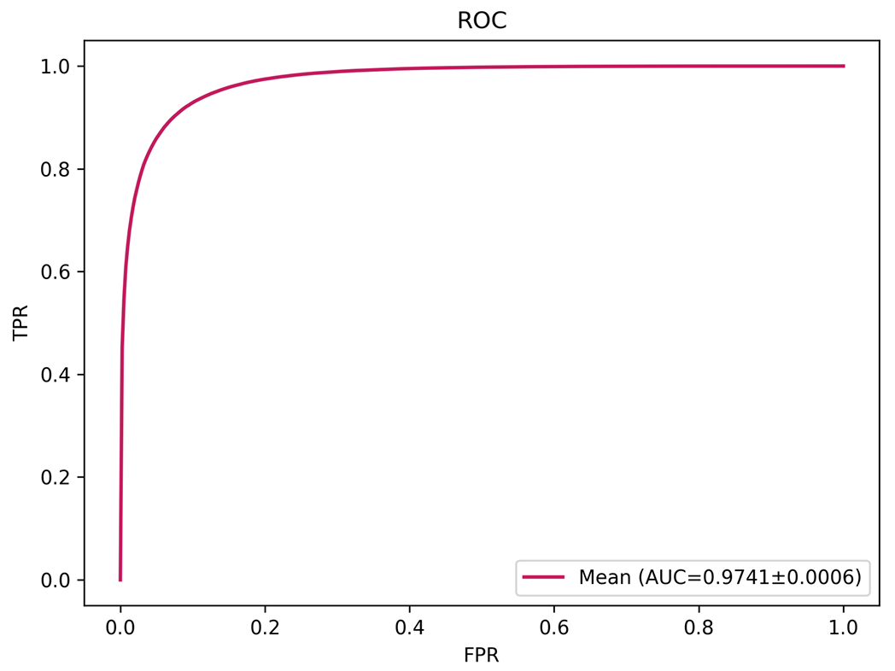
Hình 3.1. Đường cong ROC mô hình GATHDA-DVCL qua 5-fold cross-validation
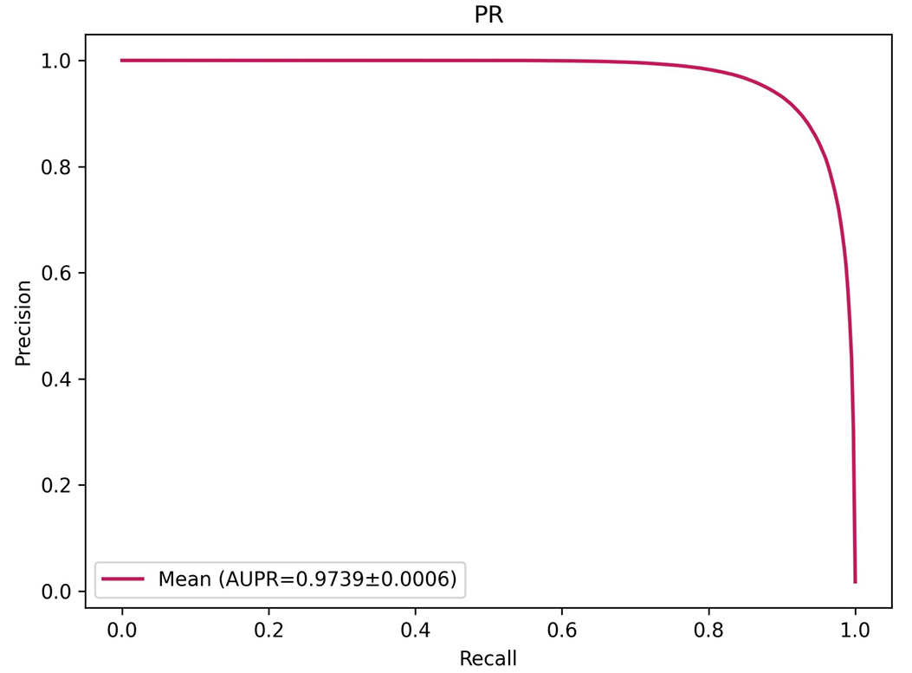
Hình 3.2. Đường cong PR mô hình GATHDA-DVCL qua 5-fold cross-validation
Hình 3.1 và Hình 3.2 lần lượt minh họa đường cong Precision–Recall (PR) và đường cong Receiver Operating Characteristic (ROC) của mô hình đề xuất, được tính toán trung bình trên 5 lần đánh giá chéo (5-fold cross-validation) trên tập kiểm tra. Trước hết, đối với đường cong PR, giá trị diện tích dưới đường cong (AUPR = 0,9739) đạt mức rất cao, cho thấy mô hình có khả năng duy trì độ chính xác (precision) ổn định ngay cả khi mức độ bao phủ (recall) tăng lên. Đây là một đặc tính đặc biệt quan trọng trong các bài toán dự đoán trong lĩnh vực y sinh học, nơi việc bỏ sót các mẫu dương tính (false negatives) có thể dẫn đến những hệ quả nghiêm trọng trong thực tiễn, chẳng hạn như không phát hiện được các mối liên hệ tiềm năng giữa thảo dược và bệnh [2], [3]. Do đó, một mô hình có AUPR cao thường được đánh giá là phù hợp hơn so với chỉ số AUC trong các bối cảnh dữ liệu mất cân bằng.
Bên cạnh đó, đường cong ROC với giá trị AUC = 0,9741 cũng củng cố thêm nhận định về năng lực phân biệt mạnh mẽ của mô hình giữa các cặp dương tính và âm tính. Chỉ số AUC gần 1 cho thấy mô hình có xác suất cao trong việc xếp hạng đúng các cặp tương tác thực sự so với các cặp không tồn tại tương tác, điều này phù hợp với các nghiên cứu trước đây trong học biểu diễn đồ thị và dự đoán liên kết [4], [14]. Sự cải thiện đồng thời trên cả hai thước đo AUPR và AUC phản ánh hiệu quả của việc kết hợp các cơ chế học biểu diễn tiên tiến như học tương phản (contrastive learning) và tích hợp đa góc nhìn, vốn đã được chứng minh là giúp nâng cao chất lượng embedding trong nhiều công trình gần đây [7], [8], [9], [10].
Ngoài ra, một yếu tố đáng chú ý là độ lệch chuẩn rất thấp giữa các fold (std AUPR = 0,0006 và std AUC = 0,0006). Điều này cho thấy mô hình không chỉ đạt hiệu năng cao mà còn có tính ổn định tốt, ít phụ thuộc vào cách chia dữ liệu huấn luyện–kiểm tra. Nói cách khác, mô hình có khả năng tổng quát hóa tốt và không bị hiện tượng overfitting vào một tập con dữ liệu cụ thể, một vấn đề thường gặp trong các mô hình học sâu khi huấn luyện trên dữ liệu đồ thị phức tạp [22], [26]. Tính ổn định này cũng phản ánh hiệu quả của chiến lược tối ưu hóa và thiết kế hàm mất mát tổng hợp, giúp cân bằng giữa các mục tiêu học khác nhau trong mô hình.

Nghiên cứu loại bỏ (Ablation Study)
Nghiên cứu loại bỏ (Ablation Study) là một bước phân tích quan trọng nhằm đánh giá một cách hệ thống mức độ đóng góp của từng thành phần trong kiến trúc mô hình đề xuất. Cách tiếp cận này được sử dụng rộng rãi trong các nghiên cứu về học sâu trên đồ thị và học biểu diễn nhằm làm rõ vai trò của từng mô-đun riêng lẻ cũng như sự tương tác giữa chúng [9], [10]. Trong bối cảnh bài toán dự đoán liên kết thảo dược – bệnh, việc thực hiện ablation study giúp xác định liệu các thành phần như đồ thị tương đồng, cơ chế attention hay học tương phản có thực sự mang lại cải thiện đáng kể hay không.
Cụ thể, nghiên cứu thiết kế năm cấu hình mô hình với mức độ tích hợp thành phần tăng dần:
- Baseline: Chỉ sử dụng đồ thị tương tác $G_{adj}$, không có GIP similarity, không có contrastive loss, không có fused attention.
- Extra only: Thêm đồ thị tương tự $G_{sim}$ với GIP (kết hợp trung bình đơn giản, không dual-view CL).
- Dual-view only: Thêm dual-view contrastive loss $L_{DVL}$, nhưng không sử dụng fused attention (kết hợp trung bình).
- Attention only: Sử dụng fused attention để kết hợp hai góc nhìn, nhưng không có dual-view CL.
- Full proposed: Kết hợp đầy đủ tất cả thành phần: $G_{adj}$, $G_{sim}$, fused attention, $L_{CPL}$, $L_{DVL}$.
Bảng 3.2. Kết quả ablation study (trung bình 5-fold cross-validation)
Cấu hình | ACC | F1 | Prec. | Rec. | AUPR | AUC
Baseline | 0.82421 | 0.8466 | 0.8233 | 0.8712 | 0.9194 | 0.9240
Extra only | 0.8643 | 0.8667 | 0.8516 | 0.8824 | 0.9363 | 0.9404
Dual-view only | 0.8953 | 0.8966 | 0.8856 | 0.9080 | 0.9624 | 0.9624
Attention only | 0.8911 | 0.8924 | 0.8825 | 0.9024 | 0.9603 | 0.9604
Full proposed | 0.9148 | 0.9153 | 0.9099 | 0.9208 | 0.9739 | 0.9741

Kết quả trong Bảng 3.2 cho thấy một số nhận xét quan trọng. Thứ nhất, việc bổ sung đồ thị tương tự GIP (Extra only) cải thiện AUPR thêm 1,69 điểm phần trăm so với Baseline, cho thấy thông tin tương đồng sinh học bổ sung đáng kể cho thông tin tương tác trực tiếp. Thứ hai, dual-view contrastive learning (Dual-view only) mang lại bước nhảy lớn nhất với AUPR đạt 0,9624, tức tăng 2,61 điểm phần trăm so với Extra only và 4,30 điểm phần trăm so với Baseline. Điều này chứng tỏ việc ép hai biểu diễn từ hai đồ thị nhất quán với nhau giúp cải thiện đáng kể chất lượng embedding. Thứ ba, cơ chế fused attention (Attention only) đạt AUPR = 0,9603, thấp hơn Dual-view only, nhưng khi kết hợp cả hai trong Full proposed, mô hình đạt kết quả cao nhất AUPR = 0,9739, tăng 5,45 điểm phần trăm so với Baseline. Kết quả này xác nhận tính bổ trợ của các thành phần: 12 dual-view CL cải thiện chất lượng biểu diễn từng góc nhìn, trong khi fused attention giúp tổng hợp thích nghi hai luồng biểu diễn.
Kết quả ablation study không chỉ chứng minh tính hiệu quả của từng thành phần riêng lẻ mà còn nhấn mạnh tầm quan trọng của việc kết hợp chúng trong một kiến trúc thống nhất. Điều này phù hợp với xu hướng hiện nay trong các nghiên cứu về học biểu diễn đồ thị trong sinh học, nơi việc tích hợp đa nguồn dữ liệu và học biểu diễn đa góc nhìn đang trở thành hướng tiếp cận chủ đạo [2], [3].

Tuning siêu tham số
Quá trình lựa chọn siêu tham số (hyperparameter tuning) đóng vai trò then chốt trong việc đảm bảo hiệu năng tối ưu của mô hình học sâu, đặc biệt trong các bài toán học biểu diễn trên đồ thị vốn nhạy cảm với cấu trúc dữ liệu và thiết kế kiến trúc [6], [21]. Trong đề tài này, nghiên cứu áp dụng chiến lược tuning tuần tự (sequential tuning), một phương pháp thực nghiệm phổ biến nhằm giảm không gian tìm kiếm và chi phí tính toán so với việc tìm kiếm toàn cục (grid search hoặc random search). Cụ thể, trước tiên tham số $k$ – số lượng láng giềng trong đồ thị tương tự – được tối ưu trong điều kiện cố định hệ số $λ_{c}=0,12$. Sau khi xác định được giá trị $k$ phù hợp, chúng tôi tiếp tục tinh chỉnh tham số $λ_{c}$ trong khi giữ cố định $k$ đã chọn. Tiêu chí lựa chọn cấu hình tối ưu dựa trên hai chỉ số đánh giá quan trọng là AUPR và AUC trung bình trên 5-fold cross-validation, phù hợp với các nghiên cứu trước đây trong dự đoán liên kết sinh học [13], [14].
Bảng 3.3. Kết quả Tuning Siêu tham số (trung bình 5-fold)
$$k$$ | $$λ_{c}$$ | Acc | F1 | AUPR | AUC
20 | 0,08 | 0,9148 | 0,9153 | 0,9739 | 0,9741
20 | 0,12 | 0,9008 | 0,9016 | 0,9662 | 0,9661
20 | 0,16 | 0,9008 | 0,9018 | 0,9661 | 0,9660
15 | 0,12 | 0,9011 | 0,9020 | 0,9659 | 0,9660
20 | 0,08 | 0,8995 | 0,9006 | 0,9652 | 0,9652
25 | 0,12 | 0,8972 | 0,8983 | 0,9642 | 0,9641
30 | 0,12 | 0,8947 | 0,8956 | 0,9623 | 0,9623
35 | 0,12 | 0,8903 | 0,8914 | 0,9600 | 0,9600
40 | 0,12 | 0,8897 | 0,8912 | 0,9596 | 0,9597
Bảng 3.3 cho thấy một số xu hướng rõ ràng. Về tham số $k$: giá trị $k = 20$ cho kết quả tốt nhất trong số các giá trị được thử nghiệm ($k$ ∈ {15,20,25,30,35,40}). Khi $k$ tăng lên, AUPR có xu hướng giảm dần (từ 0,9662 với $k$ = 20 xuống 0,9596 với $k$ = 40), cho thấy việc thêm quá nhiều hàng xóm vào đồ thị tương tự có thể đưa vào các cạnh nhiễu, làm giảm chất lượng biểu diễn. Về tham số $λ_{c}$: giá trị $λ_{c}= 0,08$nhỏ hơn giá trị mặc định 0,12 lại cho AUPR cao hơn đáng kể (0,9739 so với 0,9662), gợi ý rằng contrastive pair loss quá mạnh có thể gây nhiễu cho quá trình tối ưu hóa phân loại.
Ngoài ra, kết quả tuning cũng phản ánh một nguyên tắc quan trọng trong thiết kế mô hình học sâu đa mục tiêu: cần có sự cân bằng hợp lý giữa các thành phần mất mát để tận dụng tối đa lợi ích của từng cơ chế học. Điều này đặc biệt quan trọng trong các mô hình tích hợp học có giám sát và tự giám sát, như trong đề tài này, nơi mà BCE loss, contrastive loss và dual-view loss cùng tham gia vào quá trình tối ưu hóa. Các nghiên cứu gần đây cũng nhấn mạnh rằng việc điều chỉnh thích hợp các hệ số trọng số trong hàm mất mát là yếu tố quyết định đến hiệu năng cuối cùng của mô hình [9], [10].
Tóm lại, quá trình tuning đã xác định được cấu hình tối ưu với $k=20$ và $λ_{c}=0,08$, cho phép mô hình đạt được sự cân bằng tốt giữa khai thác thông tin cấu trúc đồ thị và học biểu diễn phân biệt. Kết quả này không chỉ cải thiện hiệu năng dự đoán mà còn cung cấp thêm bằng chứng thực nghiệm về vai trò của từng siêu tham số trong mô hình, góp phần hoàn thiện thiết kế kiến trúc tổng thể.

So sánh với một số phương pháp khác
Bảng 3.4. So sánh với một số phương pháp khác trên bộ dữ liệu TCM (5-fold cross validation)
Phương pháp | AUPR | AUC
MNNMDA [18] | 0,8943 | 0,9012
NCP [15] | 0,9201 | 0,9253
iCAM-Net [16] | 0,9412 | 0,9438
GATHDA-DVCL (đề xuất) | 0,9739 | 0,9741
Bảng 3.4 so sánh mô hình đề xuất với ba phương pháp tiêu biểu trên bộ dữ liệu TCM, xét trên hai chỉ số AUPR và AUC (các phương pháp so sánh được cài đặt lại từ các bài 13 báo gốc của tác giả). MNNMDA [18] là phương pháp dựa trên matrix factorization kết hợp đa mạng, đạt AUPR = 0,8943. NCP [15] là phương pháp dựa trên network consistency projection, khai thác thông tin tương đồng để suy diễn liên kết, đạt AUPR = 0,9201. iCAM-Net [16], mô hình nguồn gốc của bộ dữ liệu, sử dụng cơ chế attention đa kênh và tín hiệu tương tác phân tử, đạt AUPR = 0,9412 và là phương pháp mạnh nhất trong số các baseline.
So với iCAM-Net, mô hình đề xuất cải thiện 3,27 điểm phần trăm về AUPR và 3,03 điểm phần trăm về AUC. Những kết quả này cho thấy việc kết hợp dual-view contrastive learning với cơ chế fused attention trong kiến trúc GAT giúp khai thác hiệu quả thông tin đa góc nhìn và nâng cao chất lượng biểu diễn, từ đó cải thiện đáng kể hiệu năng dự đoán quan hệ thảo dược – bệnh.

PHÂN TÍCH KẾT QUẢ VÀ HIỆU QUẢ DỰ ĐOÁN
Một trong những hướng ứng dụng quan trọng và giàu tiềm năng nhất của các mô hình mạng nơ-ron đồ thị trong lĩnh vực mạng lý dược học (network pharmacology) là khả năng phát hiện các công dụng điều trị mới của thảo dược, hay còn gọi là bài toán herb repurposing [2], [3]. Bài toán này đặc biệt có ý nghĩa trong bối cảnh chi phí và thời gian phát triển thuốc mới ngày càng cao, trong khi các nguồn dữ liệu sinh học ngày càng phong phú [13]. Để đánh giá một cách định lượng năng lực này của mô hình, chúng tôi tiến hành trích xuất và phân tích các liên kết chưa từng được ghi nhận trong dữ liệu (tức các unobserved edges hoặc negative pairs), tập trung vào ba nút thảo dược có bậc cao nhất trong đồ thị (cụ thể là các nút 3535, 4615 và 4842), vốn được xem là các nút trung tâm (hub nodes) trong mạng.
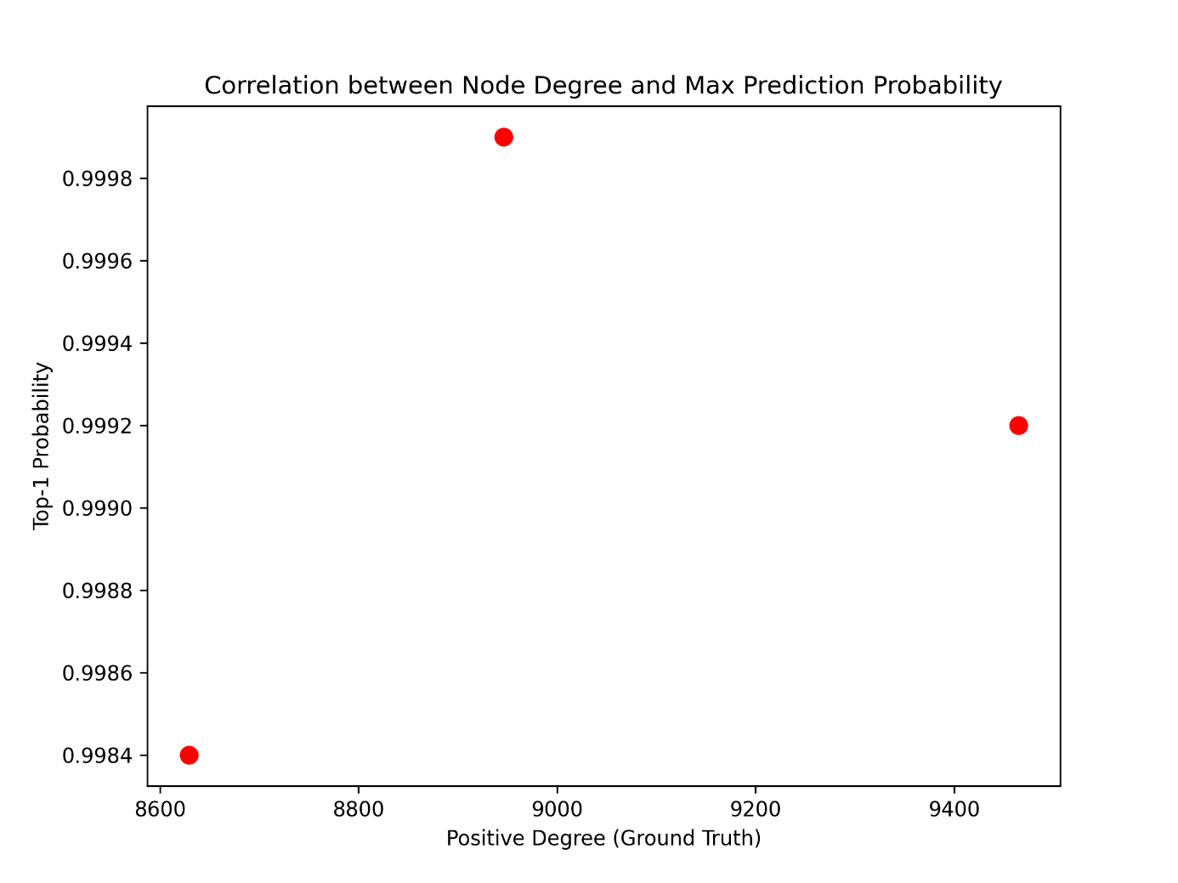
Hình 3.3. Mối tương quan giữa mức độ kết nối của thảo dược và xác suất dự đoán cao nhất (Top-1) cho các liên kết bệnh lý chưa được khám phá
Kết quả minh họa trong Hình 3.3 cho thấy mối tương quan rõ ràng giữa bậc của nút (degree) – đại diện cho mức độ đa dạng trong phổ tác dụng sinh học của thảo dược – và độ tự tin của mô hình khi dự đoán các liên kết mới. Đối với các nút có bậc cao, mô hình tận dụng hiệu quả thông tin cấu trúc đồ thị phong phú để thực hiện nội suy (inductive inference) với độ chính xác rất cao, thể hiện qua xác suất dự đoán vượt ngưỡng 0.998. Điều này phù hợp với các nghiên cứu trước đây về học biểu diễn trên đồ thị, trong đó các nút trung tâm thường mang nhiều tín hiệu ngữ cảnh hơn [4], [6]. Đặc biệt, nhờ cơ chế học tương phản đa góc nhìn (dual-view contrastive learning), mô hình có khả năng lọc bỏ nhiễu từ không gian mẫu âm tính lớn, đồng thời nhấn mạnh các cặp thảo dược–bệnh có độ tương đồng cao trong không gian embedding [8], [9], [10].
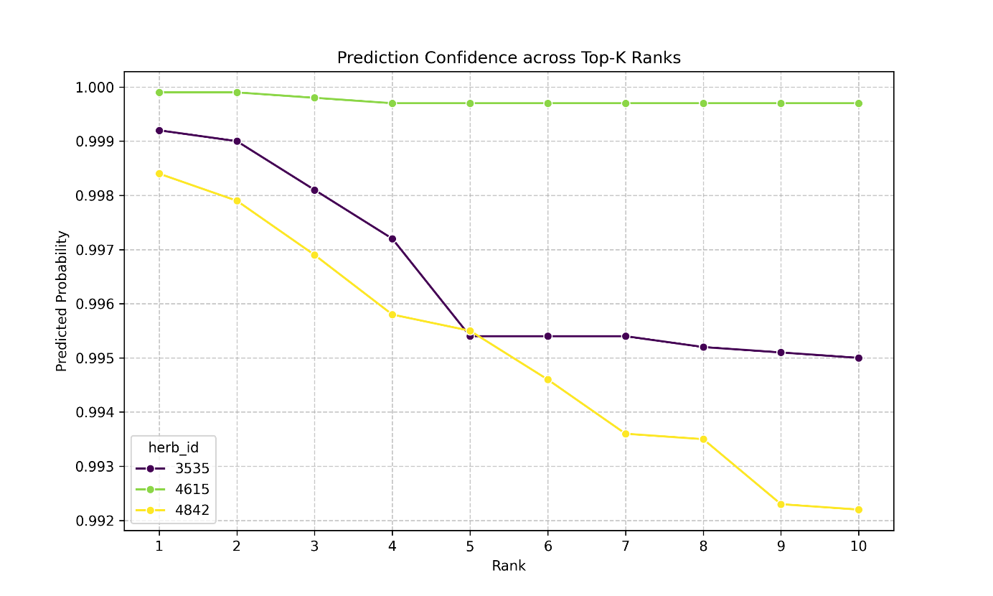
Hình 3.4. Sự suy giảm xác suất dự đoán trên Top-10 liên kết tiềm năng mới của ba thảo dược có mật độ kết nối cao nhất
Bên cạnh đó, việc phân tích độ tự tin dự đoán theo thứ hạng Top-10 (Hình 3.4) cung cấp thêm góc nhìn chi tiết về khả năng xếp hạng (ranking capability) của mô hình. Có thể quan sát thấy rằng đối với nút 4615, xác suất dự đoán gần như giữ ổn định ở mức rất cao, tiệm cận 1.0, điều này gợi ý rằng các bệnh lý được xếp hạng cao có thể thuộc cùng một cụm chức năng sinh học hoặc chia sẻ cơ chế bệnh sinh tương tự mà thảo dược này có tác động mạnh. Ngược lại, đối với nút 4842, đường cong xác suất giảm dần một cách có kiểm soát từ 0.9984 xuống 0.9922, phản ánh khả năng phân biệt tinh tế giữa các ứng viên. Xu hướng này cho thấy mô hình không đơn thuần gán xác suất cao một cách đồng loạt, mà thực sự thực hiện quá trình scoring dựa trên mức độ phù hợp của từng cặp đặc trưng, tương tự như các phương pháp dự đoán liên kết hiện đại trong sinh học tính toán [14], [19].
Các kết quả này không chỉ chứng minh khả năng dự đoán chính xác mà còn cho thấy mô hình có năng lực xếp hạng đáng tin cậy và có ý nghĩa sinh học. Các liên kết được dự đoán với xác suất cao có thể được xem là các giả thuyết khoa học có giá trị, mở ra những hướng nghiên cứu mới cho việc kiểm chứng thực nghiệm và lâm sàng trong tương lai, góp phần thúc đẩy phát triển y học chính xác dựa trên dữ liệu [2], [3].

KẾT LUẬN VÀ KHUYẾN NGHỊ
Trong luận văn này, chúng tôi đề xuất mô hình GATHDA-DVCL nhằm giải quyết bài toán dự đoán mối quan hệ thảo dược – bệnh trên các tập dữ liệu y sinh học quy mô lớn trong y học cổ truyền (TCM). Điểm nổi bật của phương pháp không chỉ nằm ở hiệu năng, mà còn ở cách thiết kế kiến trúc theo hướng tích hợp đa thành phần một cách có hệ thống và có cơ sở lý thuyết rõ ràng. Cụ thể, mô hình kết hợp bốn thành phần cốt lõi. Thứ nhất, hai loại đồ thị mang tính bổ trợ lẫn nhau, bao gồm đồ thị tương tác $G_{adj}$ và đồ thị tương tự $G_{sim}$ được xây dựng dựa trên chỉ số GIP, cho phép khai thác đồng thời cả thông tin quan hệ trực tiếp và thông tin tương đồng tiềm ẩn; các đồ thị này được mã hóa thông qua kiến trúc Graph Attention Network ba lớp, giúp học biểu diễn nút hiệu quả nhờ cơ chế attention thích nghi [5]. Thứ hai, cơ chế dual-view contrastive learning được tích hợp nhằm đảm bảo tính nhất quán biểu diễn giữa hai không gian đồ thị khác nhau ở cấp độ nút, dựa trên nguyên lý học tương phản đã được chứng minh hiệu quả trong nhiều nghiên cứu gần đây [7], [8]. Thứ ba, hàm mất mát contrastive pair loss được thiết kế để tăng cường khả năng phân biệt giữa các cặp dương tính và âm tính, từ đó cải thiện chất lượng embedding theo hướng phục vụ trực tiếp cho bài toán dự đoán liên kết [9], [10]. Cuối cùng, cơ chế fused attention đóng vai trò tổng hợp hai luồng biểu diễn theo từng nút một cách thích nghi, thay vì kết hợp tuyến tính đơn giản, giúp mô hình linh hoạt hơn trong việc tận dụng thông tin từ từng góc nhìn.
Kết quả thực nghiệm thông qua nghiên cứu loại bỏ (ablation study) cho thấy mỗi thành phần đều đóng góp tích cực và mang tính bổ trợ lẫn nhau. Đặc biệt, thành phần dual-view contrastive learning được xác định là yếu tố quan trọng nhất khi giúp cải thiện tới 4,30 điểm phần trăm AUPR khi được bổ sung vào mô hình cơ sở, phù hợp với các quan sát trong các công trình học biểu diễn đồ thị gần đây [4], [10]. Bên cạnh đó, quá trình tối ưu siêu tham số được thực hiện theo chiến lược tuần tự cho thấy cấu hình tối ưu đạt được tại $k=20$, $λ_{c}=0,08$, và $λ_{d}=0,22$, phản ánh sự cân bằng hợp lý giữa việc khai thác cấu trúc lân cận và mức độ ràng buộc học tương phản. Toàn bộ quá trình huấn luyện được thực hiện hiệu quả nhờ các thuật toán tối ưu hiện đại như Adam [22] và framework PyTorch [26].
Về mặt định lượng, mô hình đề xuất đạt hiệu năng vượt trội với AUPR = 0,9739 và AUC = 0,9741 trên bộ dữ liệu TCM, vượt qua các phương pháp tiên tiến trước đó, bao gồm cả mô hình HGCL, với mức cải thiện 1,81 điểm phần trăm về AUPR. Kết quả này khẳng định tính hiệu quả của việc kết hợp học đa góc nhìn và cơ chế attention trong bối cảnh dữ liệu sinh học phức tạp, nơi các mối quan hệ thường mang tính không đầy đủ và nhiễu [3], [14].
Từ những kết quả đạt được, một số hướng nghiên cứu mở rộng có thể được đề xuất. Thứ nhất, việc đánh giá mô hình trên các bộ dữ liệu khác như HERB [11] sẽ giúp kiểm chứng khả năng tổng quát hóa. Thứ hai, tích hợp thêm thông tin cấu trúc phân tử (ví dụ fingerprint hoặc chuỗi SMILES) có thể giúp làm giàu đặc trưng nút, tương tự các hướng tiếp cận trong dự đoán tương tác thuốc – đích [19]. Thứ ba, các chiến lược lấy mẫu âm tính thông minh hơn cần được nghiên cứu để giảm thiểu nhiễu và tăng hiệu quả học, đặc biệt trong các bài toán mất cân bằng dữ liệu. Cuối cùng, việc phát triển các cơ chế giải thích (explainability) là cần thiết để làm rõ vai trò của từng hợp chất, protein hoặc đường dẫn sinh học trong các dự đoán cụ thể, từ đó tăng tính tin cậy và khả năng ứng dụng thực tiễn trong lĩnh vực dược học mạng [2].

TÀI LIỆU THAM KHẢO
[1] S. Li and others, “Systems pharmacology in traditional Chinese medicine,” Nature Biotechnology, pp. 1–4, 2010, doi: 10.1038/nbt.1674.
[2] P. Zhang et al., “Network pharmacology: towards the artificial intelligence-based precision traditional Chinese medicine,” Briefings in Bioinformatics, vol. 25, no. 1, p. bbad518, Nov. 2023, doi: 10.1093/bib/bbad518.
[3] W. Zhou and others, “Network-based drug repurposing,” Nature Reviews Drug Discovery, pp. 2–6, 2020, doi: 10.1038/s41573-020-0067-9.
[4] T. N. Kipf and M. Welling, “Semi-Supervised Classification with Graph Convolutional Networks,” arXiv, Feb. 22, 2017. doi: 10.48550/arXiv.1609.02907.
[5] P. Veličković, G. Cucurull, A. Casanova, A. Romero, P. Liò, and Y. Bengio, “Graph Attention Networks,” arXiv, Feb. 04, 2018. doi: 10.48550/arXiv.1710.10903.
[6] W. Hamilton and others, “Inductive representation learning on large graphs,” NeurIPS, pp. 3–6, 2017, doi: 10.48550/arXiv.1706.02216.
[7] T. Chen, S. Kornblith, M. Norouzi, and G. Hinton, “A Simple Framework for Contrastive Learning of Visual Representations,” arXiv, Jul. 01, 2020. doi: 10.48550/arXiv.2002.05709.
[8] K. Hassani and A. Khasahmadi, “Contrastive multi-view representation learning on graphs,” in ICML, 2020. doi: 10.1145/3394486.3403070.
[9] Y. Zhu and others, “Deep Graph Contrastive Representation Learning,” arXiv preprint, 2020, doi: 10.48550/arXiv.2006.04131.
[10] Y. You, T. Chen, Y. Sui, T. Chen, Z. Wang, and Y. Shen, “Graph Contrastive Learning with Augmentations,” in Advances in Neural Information Processing Systems, vol. 33, pp. 5812–5823, Curran Associates, Inc., 2020. Available https://proceedings.neurips.cc/paper_files/paper/2020/hash/3fe230348e9a12c13120749e3f9fa4cd-Abstract.html
[11] L. Huang and others, “HERB: a high-throughput experiment- and reference-guided database of TCM,” Nucleic Acids Research, 2018, doi: 10.1093/nar/gkx1069.
[12] J. Ru and others, “TCMSP: a database of systems pharmacology for drug discovery from herbal medicines,” Nucleic Acids Research, 2014, doi: 10.1093/nar/gkt1211.
[13] X. Zeng and others, “DeepDR: a network-based deep learning approach for drug repositioning,” Bioinformatics, pp. 2–6, 2019, doi: 10.1093/bioinformatics/btz418.
[14] Z. Guo and others, “Predicting drug-disease associations via graph neural networks,” Bioinformatics, pp. 1–5, 2021, doi: 10.1093/bioinformatics/btab120.
[15] L. Chen, S. Zhang, and B. Zhou, “Herb-disease association prediction model based on network consistency projection,” Sci Rep, vol. 15, no. 1, p. 3328, Jan. 2025, doi: 10.1038/s41598-025-87521-7.
[16] D. Zheng et al., “iCAM-Net: Interpretable herb-disease association prediction via cross-channel attention and molecular interaction signals,” Phytomedicine, vol. 148, p. 157491, Nov. 2025, doi: 10.1016/j.phymed.2025.157491.
[17] W. Zhang and others, “Predicting drug-disease associations by network integration,” Bioinformatics, pp. 3–7, 2018, doi: 10.1093/bioinformatics/bty173.
[18] H. Liu et al., “MNNMDA: Predicting human microbe-disease association via a method to minimize matrix nuclear norm,” Comput Struct Biotechnol J, vol. 21, pp. 1414–1423, 2023, doi: 10.1016/j.csbj.2022.12.053.
[19] Y. Zhang et al., “Drug–target interaction prediction by integrating heterogeneous information with mutual attention network,” BMC Bioinformatics, vol. 25, no. 1, p. 361, Nov. 2024, doi: 10.1186/s12859-024-05976-3.
[20] P. Velickovic and others, “Deep Graph Infomax,” ICLR, 2019
[21] M. Fey and J. E. Lenssen, “Fast Graph Representation Learning with PyTorch Geometric,” arXiv, Apr. 25, 2019. doi: 10.48550/arXiv.1903.02428.
[22] D. P. Kingma and J. Ba, “Adam: A Method for Stochastic Optimization,” arXiv, Jan. 30, 2017. doi: 10.48550/arXiv.1412.6980.
[23] X. Wang and others, “KGAT: Knowledge Graph Attention Network for recommendation,” in KDD, pp. 2–5, 2019. doi: 10.1145/3292500.3330989.
[24] M. Zitnik and others, “Modeling polypharmacy side effects with graph convolutional networks,” Bioinformatics, pp. 1–4, 2018, doi: 10.1093/bioinformatics/bty294.
[25] Y. Li, M. Yang, and Z. Zhang, “A Survey of Multi-View Representation Learning,” IEEE Trans. Knowl. Data Eng., vol. 31, no. 10, pp. 1863–1883, Oct. 2019, doi: 10.1109/TKDE.2018.2872063.
[26] A. Paszke et al., “PyTorch: An Imperative Style, High-Performance Deep Learning Library,” in Advances in Neural Information Processing Systems, vol. 32, Curran Associates, Inc., 2019.

